**بسمه تعالی**

**راهنمای کاربری**

**سیستم کنترل مرکزی تلفنهای همگانی**

**شرکت فراموج آسیا**

**تیرماه 87**

**راهنمای کاربری سیستم کنترل مرکزی تلفنهای همگانی**

**صفحه اصلی نرم افزار**

**از طریق دکمه های موجود بر روی این صفحه و همچنین از طریق منوی تعبیه شده در بالای این صفحه میتوان به صفحات دیگر سیستم دست یافت.**

**در زیر صفحات مختلف مدیریت سیستم شرح داده شده اند.**

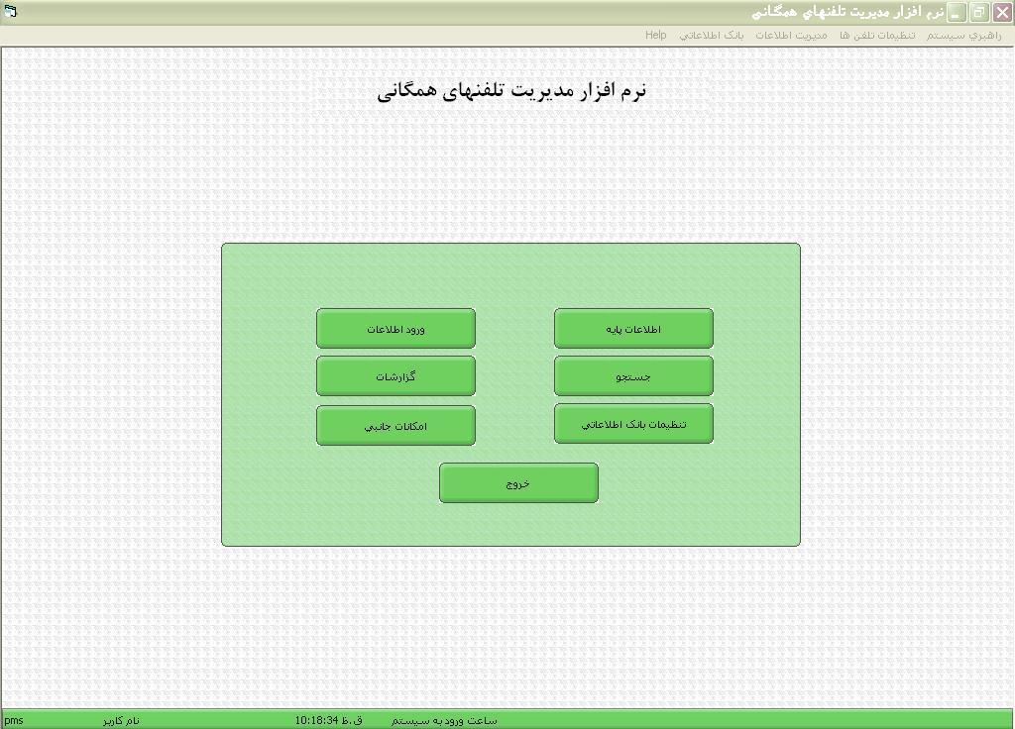

**1-صفحه اطلاعات پایه**

**در این صفحه اطلاعات کلی مربوط به راهبری اولیه تلفن های همگانی تنظیم میشود که آیتمهای موجود در این صفحه در زیر توضیح داده شده اند:**

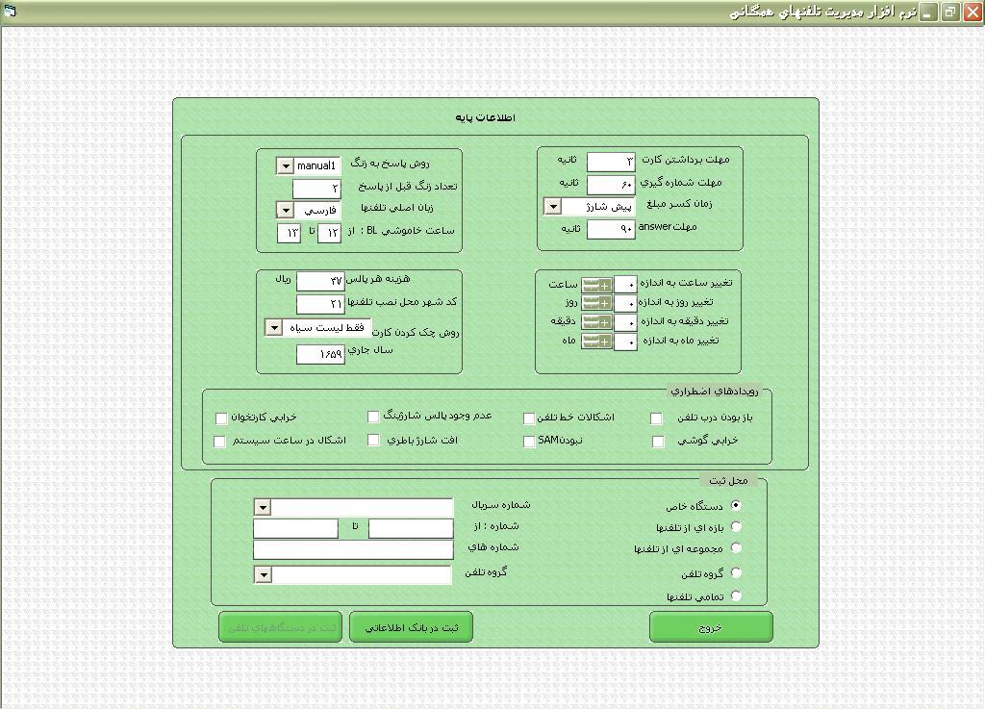

**1-1:مهلت تعویض کارت:**

**سیستم تلفن همگانی این بازه زمانی را با توجه به فاصله ارسال پالس شارژینگ از مرکز و یا از جدول شارژینگ به مبلغی بر حسب ریال تبدیل میکند در صورتی که مبلغ موجود در کارت به این مبلغ برسد سیستم تلفن به صورت خودکار پیام "تعویض کارت " را نمایش میدهد و به مقدار زمانی که در این گزینه تنظیم شده به استفاده کننده تلفن مهلت میدهد تا کارت خود را تعویض کند.**

**1-2:مهلت شماره گیری**

**با تنظیم این گزینه به استفاده کننده تلفن مهلت داده میشود تا از لحظه برداشتن گوشی و یا از لحظه Flash به اندازه این زمان شروع به شماره گیری نماید در صورت عدم شروع شماره گیری در این بازه زمانی سیستم به طور خودکار خاموش میشود.**

**1-3:زمان کسر مبلغ**

**این گزینه بر اساس سیاست کسر مبلغ از سوی اپراتور تلفن همگانی قابل تغییر است که دو حالت پیش شارژ و پس شارژ دارد در حالت پیش شارژ ابتدا مبغ پالس از کارت استفاده کننده کم میشود و سپس به وی مدتی زمان برای مکالمه داده میشود در حالت پس شارژ هزینه هر پالس مکالمه در پایان بازه زمانی پالس از کارت کسر میشود.**

**1-4:مهلت Answer :**

**پس از شروع شماره گیری، زمانبندی فعال میشود که به اندازه زمان تعیین شده در این گزینه منتظر ارسال پالس شروع شارژینگ(Answer) از مرکز تلفن میماند در صورت نیامدن پالس Answer از مرکز بنا بر نوع سیاست شارژینگ یا مکالمه قطع میشود و یا شارژینگ از طریق جدول شارژینگ انجام میشود.**

**1-5:روش پاسخ به زنگ:**

**Auto: در صورت وجود Caller ID بر روی برد تلفن،اگر تماسی از ناحیه کنترل مرکزی با تلفن همگانی برقرار شود بی درنگ به حالت کنترلی به آن پاسخ داده میشود و لی اگر تماسی از شماره هایی غیر از کنترل مرکزی بر قرار شود بنا بر سیاست زنگ خور سیستم به آن پاسخ داده میشود.**

**Manual1: در این حالت ابتدا به اندازه تعداد زنگ تنظیم شده در گزینه تعداد زنگ ، زنگ میخورد و سپس وارد سیستم کنترل میشود.**

**Manual2: بی درنگ وارد سیستم کنترل میشود.**

**1-6:تعداد زنگ قبل از پاسخ:**

**در صورت فعاال بودن گزینه زنگ خور سیستم به تعداد تنظیم شده در این گزینه تلفن همگانی زنگ میخورد.**

**1-7:زبان اصلی تلفنها:**

**در شروع روشن شدن دستگاه تلفن همگانی زبان تنظیم شده در این قسمت برای نمایش اطلاعات تلفن استفاده میشود.**

**1-8:ساعت خاموشی BL :**

**در بازه زمانی تنظیم شده در این قسمت نور پشت زمینه صفحه نمایش جهت صرفه جویی در مصرف انرژی خاموش میشود.**

**1-9:هزینه هر پالس:**

**مبلغی که به ازای هر پالس باید از کارت استفاده کننده تلفن کسر شود در این قسمت قابل تنظیم است.**

**1-10:کد شهر محل نصب تلفن ها:**

**جهت استفاده در سیستم کنترل مرکزی و همچنین در تلفن های GSM برای حذف کد شهری مورد استفاده قرار میگیرد.**

**1-11:روش چک کردن کارت:**

**دارای دو گزینه میباشد:**

**فقط لیست سیاه: اطلاعات و شماره سریال کارت با لیست سیاه موجود در سیستم تلفن همگانی چک میشود در صورت پذیرش به کارت سرویس داده میشود.**

**لیست سفید و سیاه: ابتدا اطلاعات کارت با لیست سفید سیستم تلفن همگانی چک میشود و سپس کنترل میشود که این کارت در لیست سیاه نباشد سپس به کارت سرویس داده میشود.**

**1-12:سال جاری :**

**سال جاری سیستم جهت ثبت گزارشات در این گزینه تنظیم میشود.**

**1-13:رویداد های اضطراری:**

**در این قسمت با فعال کردن هر یک از رویداد های موجود در لیست آن رویداد به عنوان رویداد اضطراری تلقی میشود و در صورد بروز به صورت بلادرنگ به سیستم کنترل مرکزی گزارش میشود.**

**1-14:محل ثبت:**

**هر یک از تنظیمات انجام شده در صفحه اطلاعات پایه در این قسمت ثبت میشود به این صورت که با زدن دکمه "ثبت در بانک اطلاعاتی" این تنظیمات در جدولی در بانک اطلاعاتی سیستم ذخیره میشود. جهت ثبت این تنظیمات در هر یک از تلفنها ی همگانی گزینه های زیر را میتوان انتخاب کرد**

* **ثبت در تلفن ها بر اساس سریال تلفن و یا شماره تلفن همگانی قابل انتخاب است**
* **میتوان تنظیمات اطلاعات پایه را فقط در یک تلفن خاص ثبت کرد**
* **میتوان یک بازه تلفن را به این صورت انتخاب کرد: از سریال 1000000 تا 1000600**
* **میتوان مجموعه ای از تلفنها را جهت ثبت تنظیمات به این صورت انتخاب کرد: 1111000و1111002و 1111033**
* **میتوان تمامی تلفن های نصب شده در سیستم کنترل مرکزی را جهت ثبت اطلاعات پایه انتخاب کرد.**

**پس از انتخاب هر یک از گزینه های نصب با زدن دکمه " ثبت در دستگاههای تلفن " این تنظیمات ثبت میشود.**

**2-صفحه ورود اطلاعات**

**در این صفحه جداول مختلفی که باید برای راهبری سیستم تلفن همگانی تنظیم شود موجود است که به شرح ذیل توضیح داده میشوند:**

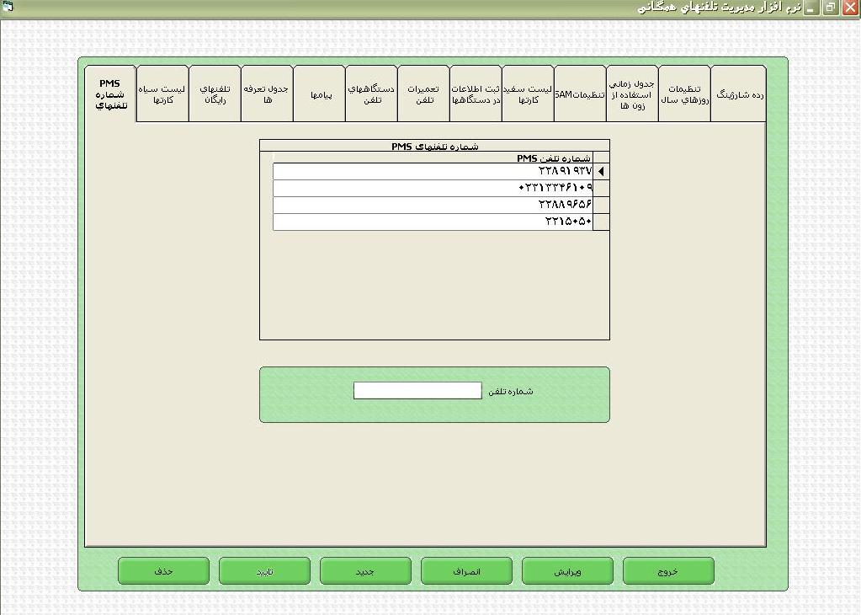

**2-1:دستگاههای تلفن:**

**در این جدول تلفن های نصب شده در سیستم کنترل مرکزی دیده میشوند که علاوه بر امکان ثبت تلفنهای جدید و حذف تلفنهای موجود امکان تنظیم گزینه های زیر برای هر تلفن به صورت جداگانه وجود دارد:**

**2-1-1تنظیمات مسلسل:**

**برخی از تنظیمات لازم است که بر روی یک گروه و یا تمامی تلفن ها اعمال شوند، برای انجام این سری از تنظیمات از جدول تنظیمات مسلسل استفاده می کنیم که خود به سه بخش تقسیم می شود:**

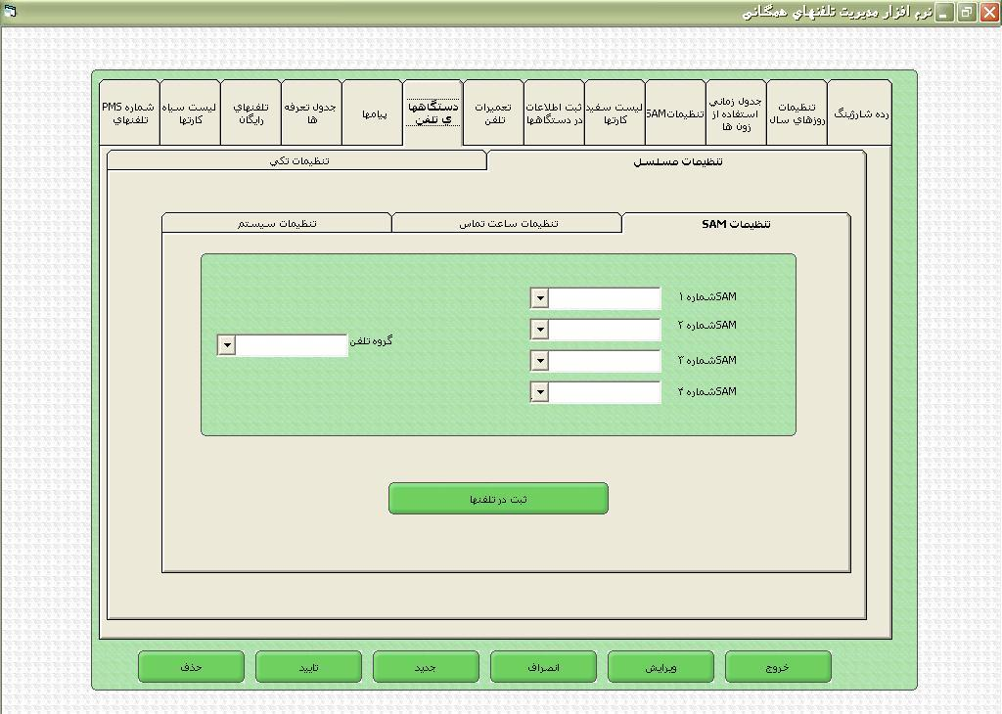

* **تنظیمات SAM :**

**جهت تنظیم قرارگیری SAM کارت روی یک اسلات خاص هر کدم از جعبه های SAM را روی حالت مورد نظر تنظیم می کنیم، برای SAMهای ورژن 2 به بالا از گزینه UNISAM ver2 و برایSAM های ورژن 1 از گزینه UNISAM ver1 استفاده می کنیم . هر کدام از اسلات های غیر فعال را به انتخاب گزینه غیر فعال تنظیم می کنیم سپس گروه تلفنی که قرار است این تنظیمات بر روی آن انجام شود انتخاب کرده و دکمه" ثبت در تلفن ها" را فشار می دهیم . تمامی تلفن های گروه مورد نظر تنظیمات SAM انجام شده را دریافت می کنند.**

* **تنظیمات ساعت تماس:**

**پس از نصب یک سری تلفن بر روی PMS برای تنظیم ساعت برقراری تماس دستگاهها و ارسال گزارش روزانه از این گزینه استفاده می شود، برای این کار ساعت شروع ارسال گزارش را در جبعه شروع به صورت " دقیقه " : " ساعت " وارد می کنیم و سپس بازه زمانی تخصیص یافته به هر دستگاه برای تکمیل ارسال گزارش بر حسب دقیقه در جعبه " بازه زمانی" وارد می کنیم. توصیه می شود بازه زمانی کمتر از 3 دقیقه تنظیم نشود. سیستم به صورت خودکار با توجه به ساعت شروع ، بازه زمانی و خطوط تلفن فعال مرتبط با nport محاسبه ساعت تماس را برای تلفن ها انجام می دهد، این تنظیمات با انتخاب گزینه گروه در یک گروه که از جعبه " گروه تلفن" انتخاب می شود، اعمال می گردد و در صورت انتخاب گزینه " همه تلفن ها" در همه دستگاههای منصوبه در PMS اعمال می شود، جهت ثبت تنظیمات در تلفن ها دکمه " ثبت در تلفنها" را فشار دهید.**

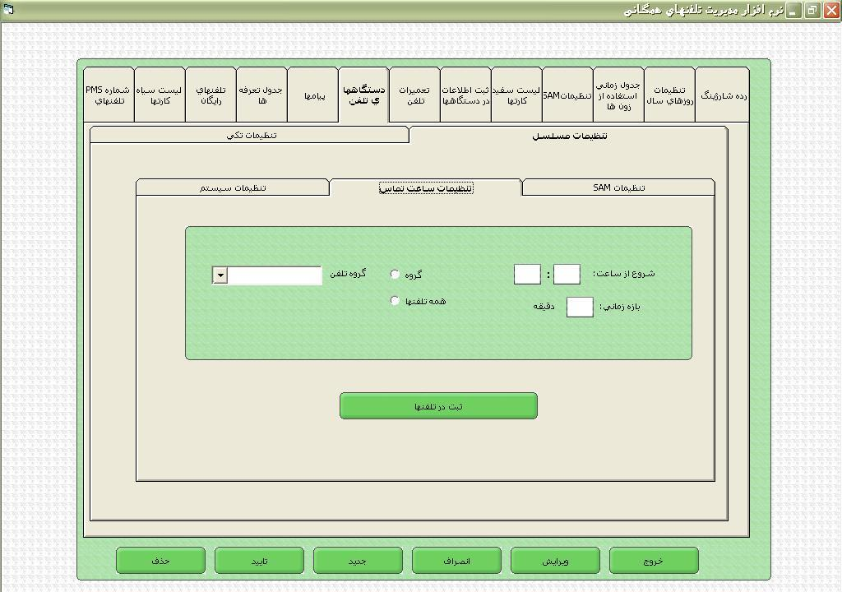

* **تنظیمات سیستم:**

**این تنظیمات در منوی تنظیمات تکی، در جدول تنظیمات سیستم توضیح داده شده، این تنظیمات در منوی تنظیمات مسلسل موجب تنظیم بر روی یک گروه تلفن خاص می شود، برای این کار همه جعبه ها را در حالتهای دلخوته تنظیم کرده و پس از انتخاب گروه تلفن مورد نظر دکمه ثبت در تلفن ها را فشار دهید.**

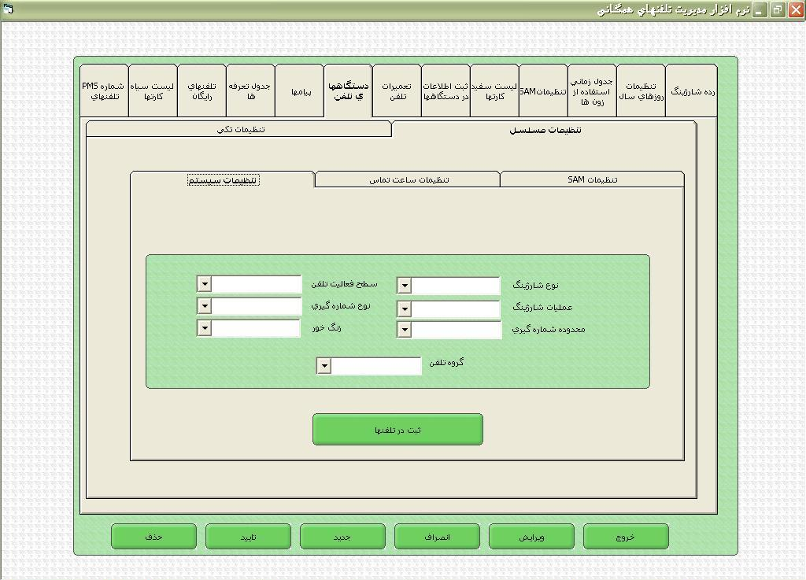

**2-1-2: تنظیمات تکی:**

* **پنل مشخصات سیستم:**

**شماره سریال : برای هر تلفن یک سریال تعریف میشود که در این گزینه قابل تغییر است**

**شماره تلفن: شماره تلفن همگانی منصوبه در این مکان تنظیم میشود.**

**کد DES Func : یک کد رمزنگاری است که در صورت تنظیم جهت رمزنگاری اطلاعات ارسالی بین تلفن همگانی و سیستم کنترل مرکزی استفاده میشود.**

**Versionنرم افزار تلفن: در این قسمت ورژن نرم افزار موجود بر روی هر تلفن همگانی نمایش داده میشود که فقط از طریق تلفن همگانی ارسال میشود و به صورت دستی قابل تغییر نمیباشد.**

**آدرس: آدرس محل نصب هر تلفن همگانی در این قسمت قابل ثبت و تغییر است.**

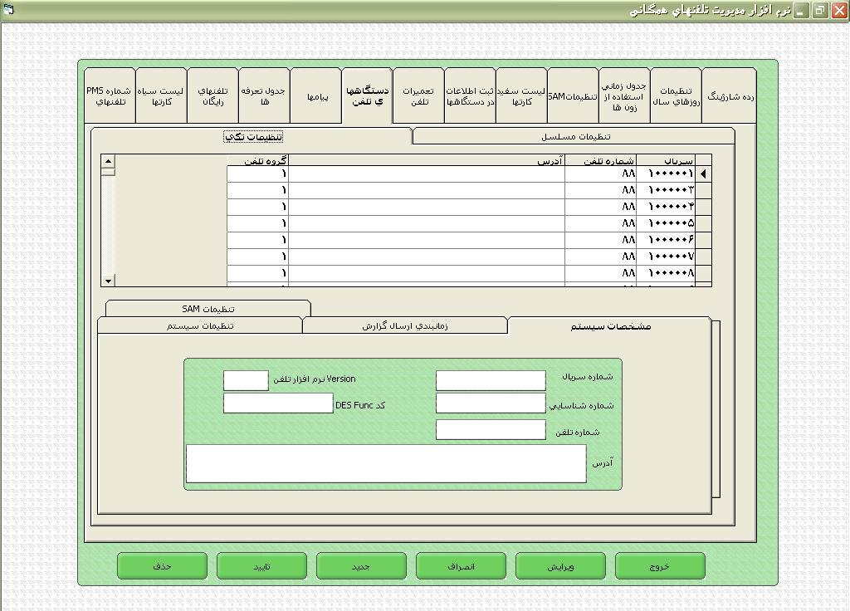

**2-1-2:پنل زمانبندی ارسال گزارش:**

**- ساعت و دقیقه برقراری ارتباط: راس زمانی که در این محل ثبت میشود تلفن همگانی با کنترل مرکزی تماس گرفته و گزارش روزانه خود را ارسال میکند**

**- زمانبندی تماس با PMS : به جای تنظیم ارسال گزارش به صورت روزانه ، میتوان آین کار را به صورت دو ، سه ... روز یک بار انجام داد که در این گزینه تنظیم میشود.**

**- گروه تلفن: از این گزینه جهت تنظیم اینکه تلفن همگانی با کدام شماره جهت ارتباط با PMS استفاده نماید ، بهره گرفته میشود.**

**2**

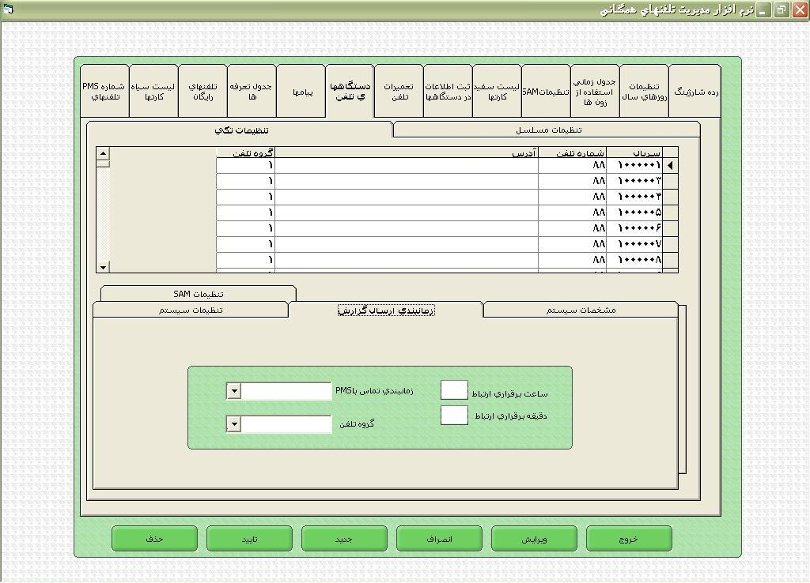

**2-1-3:پنل تنظیمات سیستم:**

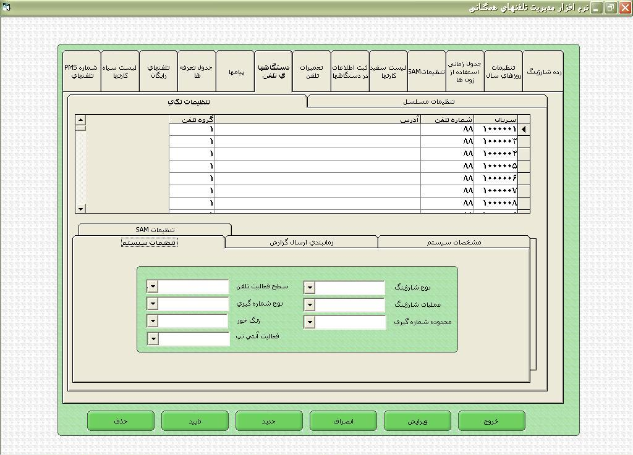

**- محدوده شماره گیری:**

**میتوان گزینه های صفر بند ، دو صفر بند و آزاد را انتخاب کرد.**

**- سطح فعالیت تلفن**

**سطح فعالیت تلفن را میتوان محدود کرد به این صورت که میتوان گزینه های " کاملا فعال" ، " غیر فعال" و " فقط مکالمات رایگان" را انتخاب کرد.**

**- نوع شماره گیری:**

**نوع شماره گیری Tone و یا Pulse در این قسمت برای هر تلفن قابل تنظیم است.**

**- زنگ خور:**

**میتوان امکان زنگ خور سیستم تلفن همگانی را از طریق این گزینه فعال یا غیر فعال کرد در صورت فعال بودن به ازای هر سیگنال زنگ دریافتی از مرکز تلفن یک ملودی زنگ از طریق Buzzer تلفن همگانی پخش میکند**

**- نوع شارژینگ و عملیات شارژینگ :**

**با انتخاب گزینه های موجود در این دو قسمت امکان انتخاب روش ها ی شارژینگ زیر بوجود می آید:**

|  |  |  |  |  |
| --- | --- | --- | --- | --- |
| **توضیحات** | **روش اعمال شارژینگ** | **شروع عملیات** | **عملیات شارژینگ** | **نوع شارژینگ** |
| **در صورت آمدن پالس Answer قبل ازسر رسیدن زمانبند Answer عملیات شارژینگ شروع میشود ولی بقیه عملیات از روی جدول و زمانبند شارژینگ انجام میشود** | **جدول شارژینگ** | **زمانبند Answer** | **Automatic** | **Offline** |
| **تمامی عملیات در هر حالت توسط زمانبند و جدول شارژینگ انجام میشود.** | **جدول شارژینگ** | **زمانبند Answer** | **Manual** | **Offline** |
| **- در صورت سر رسیدن زمانبند Answer و نیامدن پالس Answer به صورت خودکار شارژینگ را از طریق جدول شارژینگ انجام میدهد.**  **- در صورت دریافت پالس اول و دوم شارژینگ فاصله زمانی شارژینگ به دست آمده و در صورت عدم دریافت پالسهای شارژینگ بعدی عملیات کسر مبلغ از اعتبار کارت به صورت خود کار ادامه می یابد و پالسهای بعدی نادیده گرفته میشوند.** | **پالس شارژینگ** | **پالس Answer** | **Automatic** | **Online** |
| **- در صورت نیامدن پالس Answer و سر رسیدن زمانبند Answer مکالمه جاری قطع میشود**  **- در صورت نیامدن پالس شارژینگ در زمان مورد انتظار مکالمه قطع میشود** | **پالس شارژینگ** | **پالس Answer** | **Manual** | **Online** |
| **تمامی عملیات توسط زمانبند و جدول شارژینگ انجام میشود.** | **جدول شارژینگ** | **فشردن کلید #** | **Push To Talk** | **X** |
| **درحالت استفاده از شارژینگ Offlineدر صورت عدم شناسایی پیش شماره جهت استفاده از جدول شارژینگ مکالمه قطع میگردد.** | | | | |

**2-1-4:پنل تنظیمات SAM:**

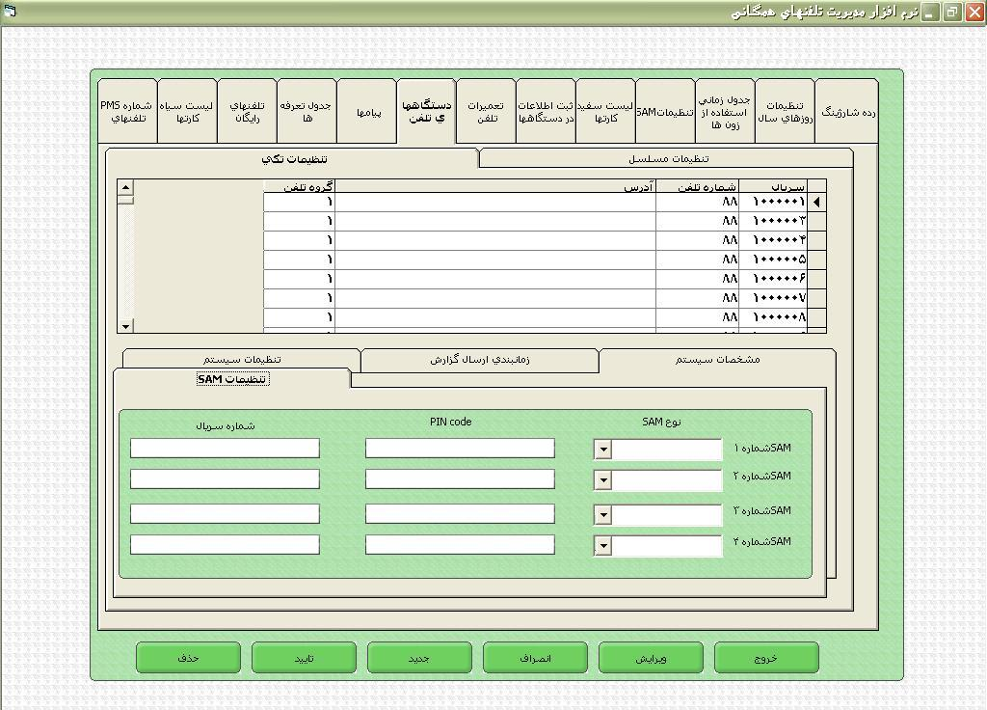

**تنظیمات صورت گرفته در این قسمت در یک جدول جداگانه به نام SAMsetting در بانک اطلاعاتی سیستم ذخیره میشود ولی جهت ساده شدن کاربری سیستم این تنظیمات در منوی دستگاههای تلفن گنجانده شده است گزینه های زیر در این قسمت به ازای هر یک از چهار اسلات SAM تنظیم میگردد:**

**نوع SAM: از این طریق میتوان یک اسلات SAM را غیر فعال کرد و یا انواع الگوریتم های موجود برای SAM را انتخاب کرد که در ورژن فعلی نرم افزار تلفن همگانی امکان انتخاب UniSam ver 1 , 2 وجود دارد.**

**Serial , PIN code: به ازای هر یک از SAM ها امکان تنظیم سریال و PIN Code وجود دارد که از این طریق میتوان هر SAM را فقط برای استفاده در یک دستگاه تلفن همگانی تنظیم کرد.**

**2-2:پنل پیامها:**

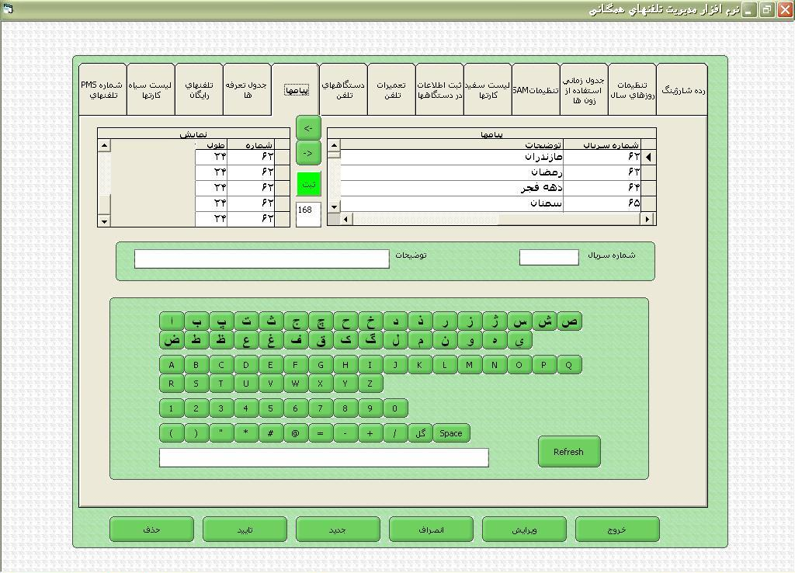

**2-2-1: ایجاد پیام جدید:**

**ابتدا دکمه “Refresh” را فشار دهید سپس بوسیله دکمه های موجود الفبا پیام جدید را وارد کنید در قسمت شماره سریال یک سریال جدید وارد کنید و در صورت تمایل در قسمت توضیحات در مورد پیام جدید توضیحی ثبت کنید با فشار دادن دکمه " جدید" این پیام به پیامهای موجود اضافه میشود.**

**2-2-2: انتخاب پیامها جهت نمایش در تلفن های همگانی:**

**با کلیک کردن پیامهای موجود در جدول "پیامها" و زدن دکمه “<=” این پیام به جدول "نمایش" اضافه شده و طول این پیام به طول کل پیامهای نمایش اضافه میشود و در زیر دکمه ثبت نمایش داده میشود. در صورتی که طول کل پیام از مقدار مجاز تجاوز کند دکمه "ثبت" به رنگ قرمز در می آید.**

**برای حذف یک پیام از جدول "نمایش" آن پیام را انتخاب کرده و دکمه “=>” را فشار دهید.**

**جهت ثبت پیام های نمایش در بانک اطلاعاتی و فایل پیامها دکمه "ثبت " را فشار دهید.**

**2-3:پنل جدول تعرفه ها:**

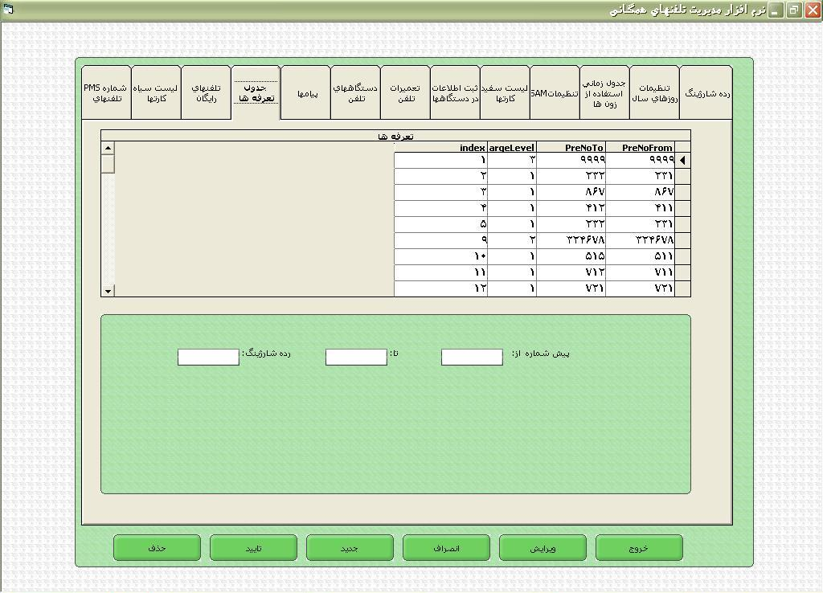

**برای اعمال شارژینگ Offline از این جدول استفاده میشود.**

**برای تنظیم این جدول برای یک بازه از پیش شماره ها یک رده شارژینگ انتخاب می شود، برای تنظیم یک بازه از پیش شماره ها،**

**شماره ابتدا را در جعبه "از" و شماره انتها را در جعبه " تا" وارد کرده و رده شارژینگ این پیش شماره ها را در جعبه**

**"رده شارژینگ" ثبت کنید سپس با فشردن کلید جدید این item به لیست جدول تعرفه های offline اضافه می شود.**

**2-4:پنل جدول زمانی استفاده از زون ها:**

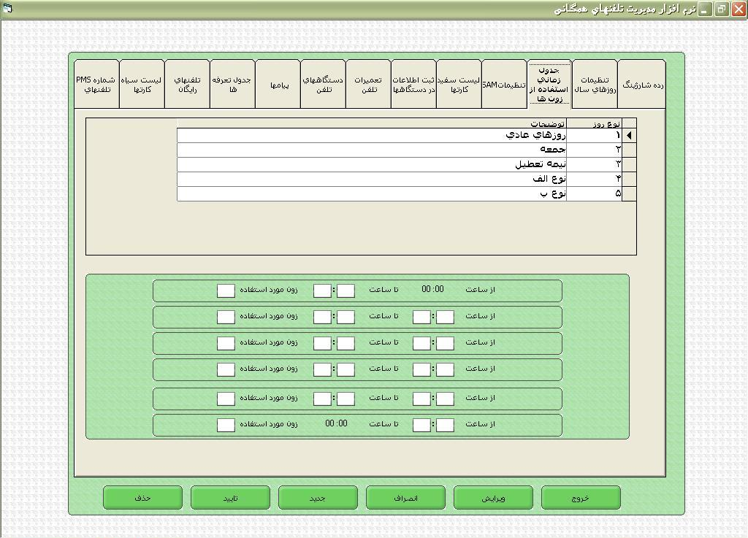

**در جدول بالای این صفحه 5 نوع روز قابل تعریف است که به ازای هر نوع روز تنظیمات زمانی استفاده از زونهای شارژینگ انجام میشود تنظیم هر نوع روز بنا بر سیاست استفاده کننده (شرکت مخابرات هر استان) قابل تنظیم است.**

**مثلا میتوان برای روز های تعطیل ، نیمه تعطیل ، روز پایان سال و ... شارژینگ های مختلف تعریف کرد.**

**در محل تنظیم ساعات که پایین صفحه قرار دارد ، هر نوع روز را میتوان به 6 بازه زمانی تقسیم کرد که در هر یک از این بازه ها زون مورد استفاده انتخاب میشود به عنوان مثال :**

**برای نوع روز A:**

**از ساعت 00:00 تا ساعت 13:20 از زون 3 استفاده شود**

**از ساعت 13:21 تا ساعت 17:00 از زون 1 استفاده شود**

**از ساعت 17:01 تا ساعت 19:45 از زون 4 استفاده شود**

**از ساعت 19:46 تا ساعت 21:00 از زون 10 استفاده شود**

**از ساعت 21:01 تا ساعت 22:00 از زون 3 استفاده شود**

**از ساعت 22:01 تا ساعت 00:00 از زون 2 استفاده شود**

**2-5:پنل تنظیم روزهای سال :**

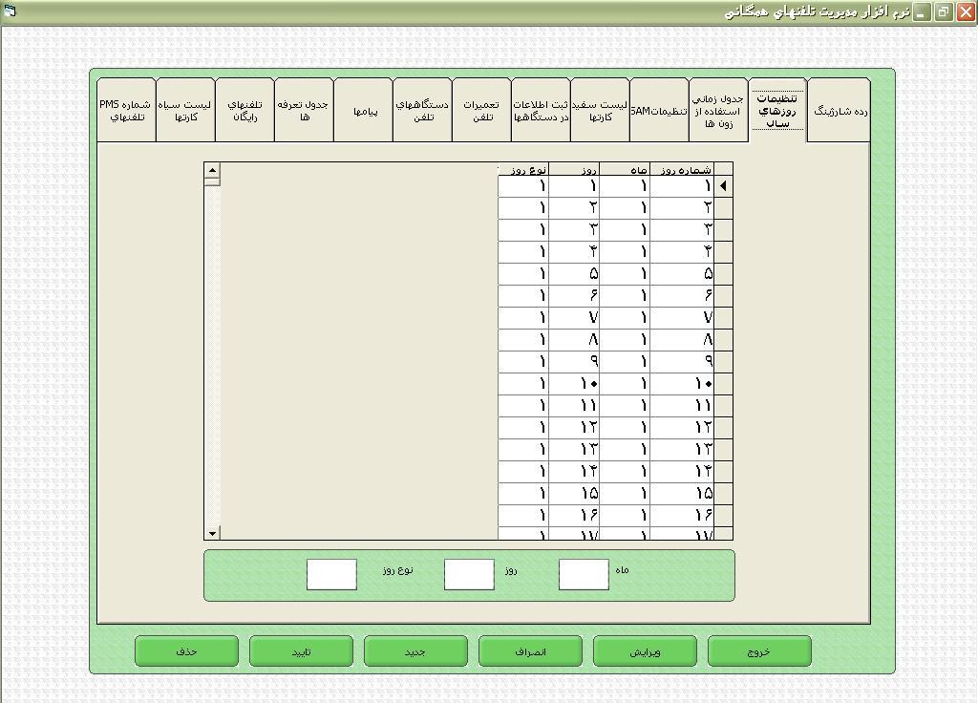

**در این جدول به ازای هر یک از 365 روز سال میتوان یکی از انواع روز را که در جدول بالا تنظیم شده انتخاب کرد برای انتخاب یک روز سال میتوان در جدول موجود در این صفحه آن را انتخاب کرد و یا بوسیله دو گزینه موجود در پایین جدول شماره روز و ماه را وارد کرده و نوع روز را برای آن روز مشاهده کرد و یا تغییر داد.**

**2-6: پنل شماره تلفنهای PMS:**

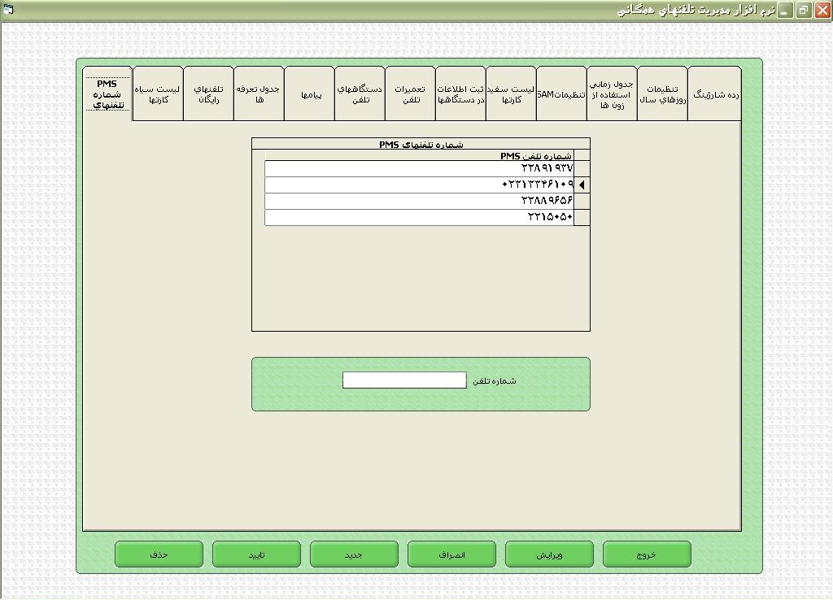

**در این جدول میتوان 15 شماره تلفن به عنوان شماره تلفن های کنترل مرکزی تنظیم کرد که تلفن همگانی از این شماره ها برای تماس با کنترل مرکزی استفاده میکند .**

**برای انتخاب هر یک از شماره ها در جدول بر روی آن کلیک کنید در این حالت شماره تلفن مورد نظر در جعبه "شماره تلفن" نمایش داده میشود**

**جهت ثبت شماره تلفن جدید ابتدا یک شماره تلفن در جعبه "شماره تلفن" وارد کنید و سپس دکمه "جدید" را فشار دهید.**

**2-7:منوهای لیست سیاه و سفید کارتها:**

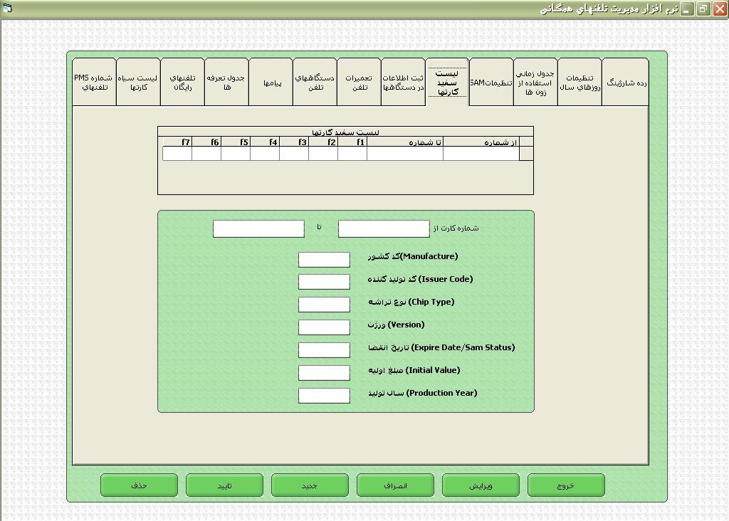

**جهت تنظیم لیست های سیاه و سفید کارتها از این منو استفاده میشود جهت انتخاب بازه هایی که قبلا تنظیم شده اند بر روی آنها در جدول دو بار کلیک کنید تنظیمات مربوط به بازه مورد نظر در جعبه های پایین جدول نمایان میشود در این جعبه ها میتوان تنظیمات را تغییر داد**

**جهت تنظیم یک بازه جدید برای لیست سیاه و لیست سفید ابتدا بازه سریال مورد نظر را در جعبه های "شماره سریال کارت از " "تا" وارد کنید سپس برای این بازه تنظیمات فیلدهای کد کشور،کاربرد ، تولید کننده،نوع تراشه ،تاریخ انقضا ،مبلغ اولیه و سال تولید را واردکنید و دکمه "جدید" را فشار دهید.**

* **توجه: تمامی تنظیمات لیست سیاه و لیست سفید به صورت دهدهی تنظیم میگردند. به عنوان مثال به جای وارد کردن “FF” در یک فیلد باید عدد 255 وارد شود.**

**2-8:منوی تلفن های رایگان:**

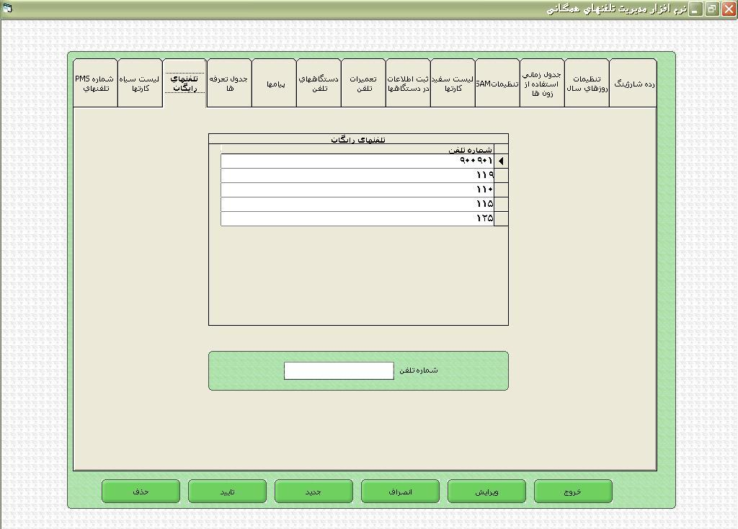

**در هر یک از دستگاههای تلفن میتوان 20 تلفن را به صورت رایگان تعریف کرد که بدون کارت از طریق صفحه شماره گیر قابل شماره گیری میباشند.**

**این شماره تلفن ها از این طریق قابل تنظیم میباشند.**

**برای تغییر شماره های تنظیم شده قبلی در جدول شماره های رایگان روی شماره مورد نظر کلیک کنید این شماره در جعبه "شماره تلفن " ظاهر میشود حال به جای این شماره شماره جدید را در جعبه وارد کنید و کلید "تایید" را فشار دهید**

**جهت ثبت شماره جدید ابتدا در جعبه "شماره تلفن" شماره مورد نظر را وارد کنید سپس دکمه "جدید" را فشار دهید.**

**2-9: منوی تنظیمات SAM:**

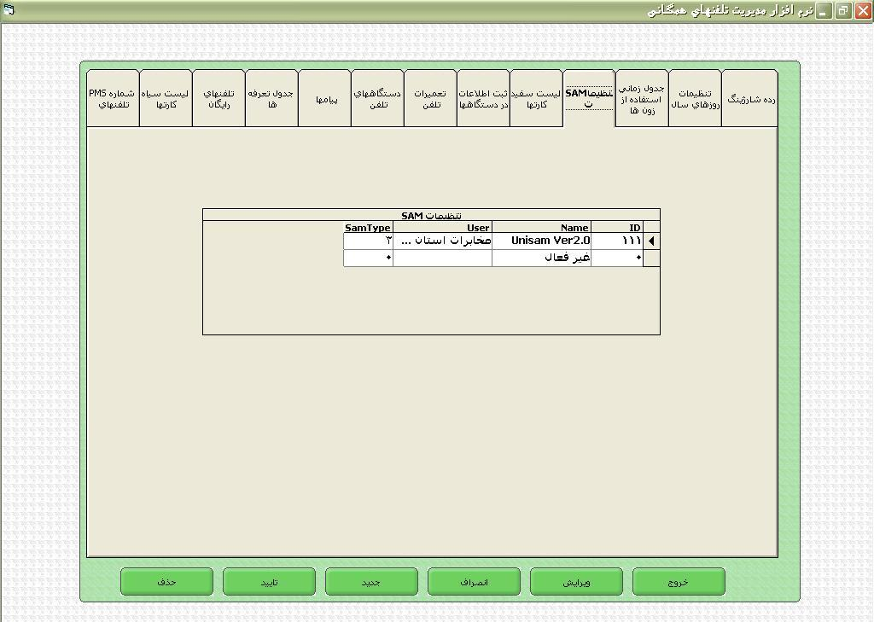

**این جدول جهت پیگیری اطلاعات آماری ساخته شده و در تلفن همگانی ثبت نمیشود و میتوان در این جدول نوع SAM های استفاده شده در شهرستانها و یا مناطق مختلف تحت پوشش کنترل مرکزی را ثبت کرد.**

**2-10: منوی تعمیرات تلفن:**

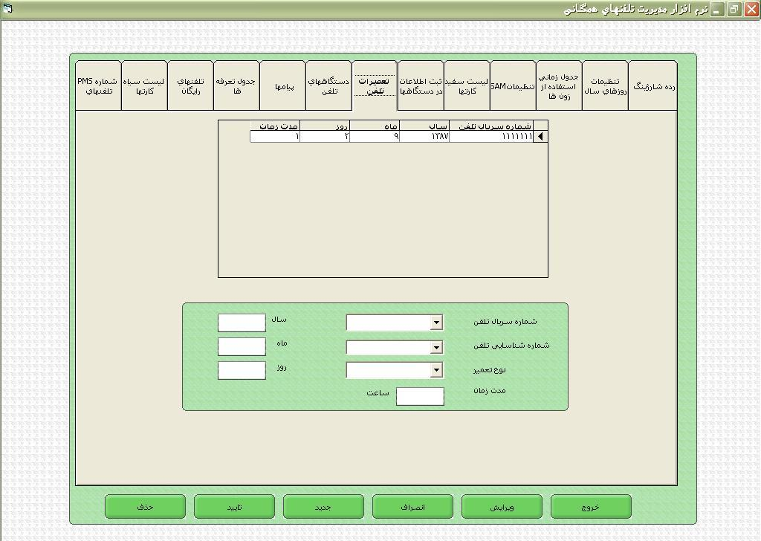

**این جدول جهت پیگیری اطلاعات مربوط به نگهداری تلفنها طراحی شده و در تنظیمات تلفن همگانی ثبت نمیشود ، در این جدول میتوان تعیین کرد که در چه تاریخی و به چه مدت کدام عملیات نگهداری بر روی تلفن انجام شده ، که جهت گزارشات آماری مورد بهره برداری قرار میگیرد.**

**برای تنظیم یک رکورد جدید ابتدا شماره سریال تلفن مورد نظر رااز جعبه "شماره سریال تلفن " انتخاب کنید سپس نوع تعمیر صورت گرفته روی تلفن ، مدت زمان کار بر روی تلفن و روز و ماه و سال تعمیر را وارد کنید و دکمه جدید را فشار دهید.**

**2-11: منوی رده شارژینگ:**

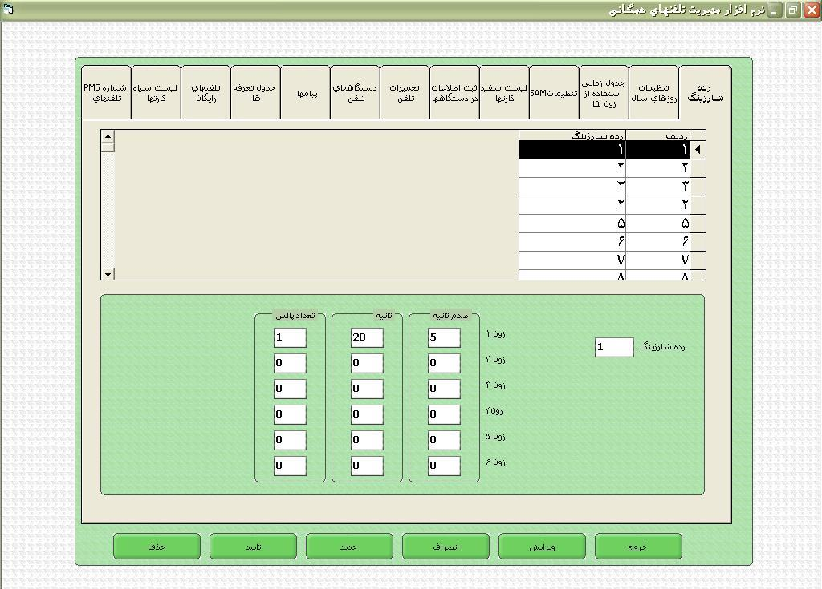

**20 رده شارژینگ مختلف برای تلفن های فراموج آسیا قابل تعریف است که در هر رده شارژینگ برای 6 زون مختلف باید زمانبندی شارژنگ تعریف شود. برای این کار روی هر یک از رده های شارژینگ در جدول کلیک کرده سپس در جعبه رده شارژینگ یک عدد به عنوان رده شارژینگ مورد نظر وارد کنید، باید توجه کرد که این عدد هیچ ارتباطی با ردیف انتخاب شده ندارد، مثلاً می توان در ردیف 2 رده شارژینگ را 37 یا هر عدد دلخواه دیگر وارد نمود، سپس برای هر یک از زونهای موجود زمان کسر مبلغ را به ثانیه و صدم ثانیه در جعبه روبروی هر زون وارد کنید و سپس برای این بازه زمانی تعداد پالس کسر از کارت را در جعبه تعداد پالس وارد کنید و دکمه تایید را فشار دهید.**

**3 - صفحه جستجو:**

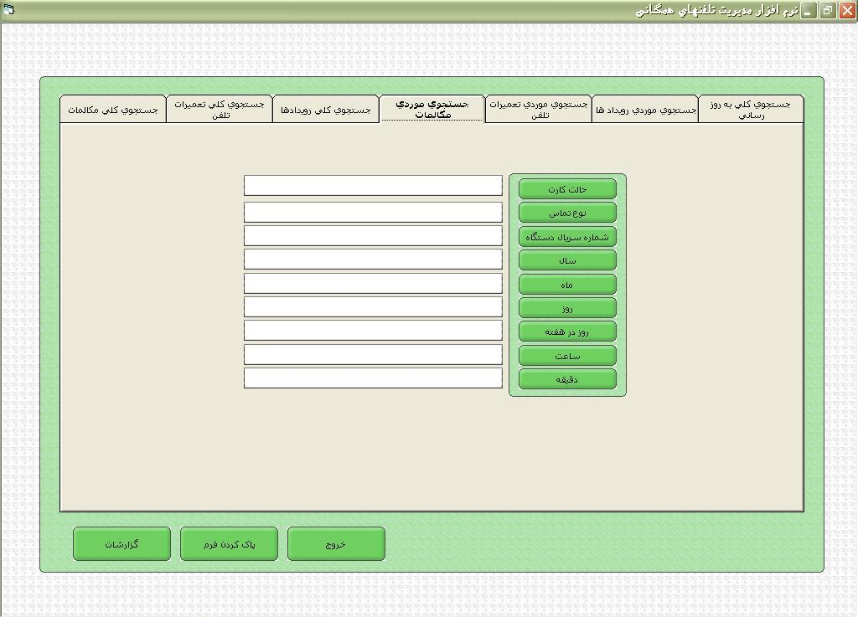

**صفحه جستجو به منظور محدود کردن بازه گزارش گیری مورد استفاده قرار میگیرد ، موارد زیر در صفحه جستجو صادق است:**

* **منو های مربوط به جستجو جهت ساخت Query برای نمایش گزارشات استفاده میشوند**
* **در این صفحه جستجو یا به صورت "کلی" و یا به صورت "موردی" انجام میشود در جستجوی کلی موارد جستجو به صورت یک بازه تنظیم میشوند مثلا از ماه "فروردین" تا ماه "خرداد" ولی در جستجوی موردی ، موارد جستجو به صورت تک تک انتخاب میشوند و این موارد با هم " یا منطقی" میشوند ، مثلا اگر ماههای "فروردین" ، "خرداد" ، " تیر" انتخاب شود ، گزارش درخواستی شما در مواردی جستجو میشود که در ماه "فروردین" ،"خرداد" و یا " تیر " اتفاق افتاده باشند.**
* **گزینه های تنظیم شده در یک جدول جستجو ، با هم " و منطقی (AND)" میشوند مثلا اگر تاریخ از ماه "فروردین" تا "خرداد" انتخاب شود و سریال تلفن از "1000000" تا " 1111111" انتخاب شود مواردی گزارش گیری میشوند که در بازه ماههای تنظیم شده باشند و همچنین سریال تلفن آنها داخل بازه تنظیمی باشد.**

**راهبری صفحه جستجو:**

**در صفحه جستجو دکمه ها و جعبه هایی وجود دارد که در زیر کارکردن با آنها شرح داده شده:**

* **جستجو در گزارشات به طور کلی به 4 قسمت تقسیم شده است:**
  + **جستجوی مکالمات**
    - **جهت تنظیم بازه گزارش گیری از مکالمات انجام شده با تلفن های همگانی فراموج آسیا از این جدول استفاده کنید**
  + **جستجوی رویداد ها**
    - **جهت تنظیم بازه گزارش گیری از رویداد های تلفن همگانی از این جدول استفاده میشود که این رویداد ها به سه دسته تقسیم میشوند**
      * **رویداد های متفرقه : مانند باز بودن درب دستگاه ، نبودن SAM و ...**
      * **تماس با دستگاه تلفن همگانی: این گزینه تماسهای وارده به تلفن همگانی را مورد بررسی قرار میدهد که این تماس از تلفن متفرقه انجام شده و یا از کنترل مرکزی بوده (در حالتی که خط تلفن همگانی امکان زنگ خور داشته باشد این گزینه کاربرد پیدا میکند.)**
      * **تماس روزانه: میتوان تلفنهایی را جستجو کرد که گزارش روزانه خود را فرستاده اند و یا نفرستاده اند.**
  + **جستجوی تعمیرات** 
    - **جهت تنظیم بازه گزارش گیری از تعمیرات انجام شده بر روی تلفنهای همگانی مورد استفاده قرار میگیرد.**
  + **جستجوی به روز رسانی**
    - **جهت تنظیم بازه گزارش گیری از تنظیمات دریافت شده هر تلفن همگانی مورد استفاده قرار میگیرد.**
* **دکمه گزارشات: پس از تنظیم گزینه های جستجو در صفحه جستجو با زدن این دکمه به صفحه گزارش گیری وارد میشوید.**
* **دکمه پاک کردن فرم: با زدن این دکمه تمام گزینه های تنظیم شده قبلی در همه جداول جستجو پاک میشود .**
* **جعبه های متنی(Text box) : در این جعبه ها عدد مورد نظر را وارد کنید**
* **جعبه های کشویی (Combo box): در این جعبه ها هم میتوانید گزینه مورد نظر خود را از بین موارد لیست شده در جعبه انتخاب کنید و هم میتوانید عدد مورد نظر خود را در این جعبه تایپ کنید مثلا وقتی میخواهید سریال کارت خاصی را جستجو کنید در صفحه " جستجوی کلی مکالمات" ، در جعبه "شماره سریال کارت" تمامی شماره سریال کارتهای استفاده شده در تلفن های منصوبه در این قسمت لیست شده اند و شما میتوانید با کلیک کردن روی این جعبه یکی از این شماره سریال ها را انتخاب کنید ، همچنین میتوانید در همین جعبه سریال مورد نظر خود را تایپ کنید .**
* **در صفحات جستجوی موردی با زدن هر دکمه جستجو صفحه جدیدی جهت انتخاب گزینه های جستجو ظاهر میشود با کلیک کردن بر روی هر گزینه و زدن دگمه ">" این گزینه انخاب میشود . در صورد زدن دکمه ">>" همه گزینه های موجود در این جدول انتخاب میشوند. برای حذف کردن یک مورد انتخاب شده ، روی آن کلیک کرده و دکمه "<" را بزنید . جهت حذف همه موارد انتخاب شده دکمه "<<" را بزنید**

**در زیرکاربری جداول مختلف جستجو توضیح داده شده:**



**3-1:جستجوی مکالمات:**

**برای گزارش گیری از کارکرد تلفنهای همگانی و نمایش لیست مکالمات انجام شده از تلفن های همگانی آیتم های زیر را میتوان تنظیم کرد:**

**تاریخ کارکرد : مکالماتی که در بازه زمانی تاریخی مورد نظر انجام شده اند انتخاب میشوند.**

**میتوان از طریق گزینه های سال ، ماه ، روز، ساعت ، دقیقه ، روز در هفته یک بازه زمانی کاملا مشخص را انتخاب کرد.**

**نوع تماس:**

**از طریق جعبه "نوع تماس" میتوان در لیست کارکرد تلفنهای همگانی مکالماتی را انتخاب کرد که از یک نوع خاص هستند مثلا مکالمات رایگان و یا مکالمات شهری و...**

**از طریق جعبه "شماره تلفن" میتوان مکالماتی را انتخاب کرد که با یک شماره خاص تماس گرفته اند . شماره مورد نظر را در جعبه "شماره تلفن" وارد کنید.**

**از طریق جعبه "پیش شماره" میتوان مکالماتی را انتخاب کرد که با یک کد خاص تماس گرفته اند مثلا مکاالماتی که با "0912" تماس گرفته اند انتخاب کنید.**

**از طریق جعبه "شماره سریال" میتوانید مکالماتی را انتخاب کنید که از طریق یک تلفن خاص یا یک گروه تلفن انجام شده است.**

**از طریق جعبه "حالت کارت" میتوان مکالماتی را انتخاب کرد که کارت تلفن آنها دارای حالت مورد نظر باشد.**

**از طریق جعبه "شماره سریال کارت" میتوان مکالماتی را انتخاب کرد که از کارتی با شماره سریال خاص انجام شده است.**

**از طریق جعبه های "مبلغ اولیه" و "مبلغ نهایی" میتوان مکالماتی را انتخاب کرد که مبلغ اولیه و یا نهایی کارتهای مورد استفاده در آنها رقم مورد نظر باشد مثلا مکالماتی که مبلغ نهایی کارت در آنها "صفر" باشد قابل انتخاب است.**

**3-2:جستجوی تعمیرات تلفن:**

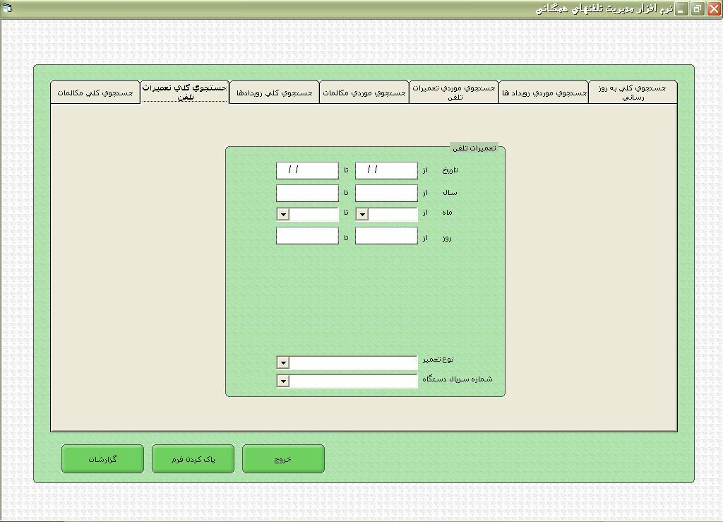

**برای جستجودر گزارشات تعمیرات انجام شده روی هر دستگاه تلفن از گزینه های این بخش استفاده میشود**

**تاریخ ، روز ، ماه ، سال تعمیر انجام شده قابل انتخاب است**

**از طریق جعبه "نوع تعمیر" میتوان تعمیراتی را انتخاب کرد که نوع تعمیر خاصی بر روی آنها صورت گرفته باشد**

**از طریق جعبه "شماره سریال دستگاه" میتوان تعمیرات انجام شده بر روی یک دستگاه خاص را دید.**

**3-3:جستجوی رویدادها:**

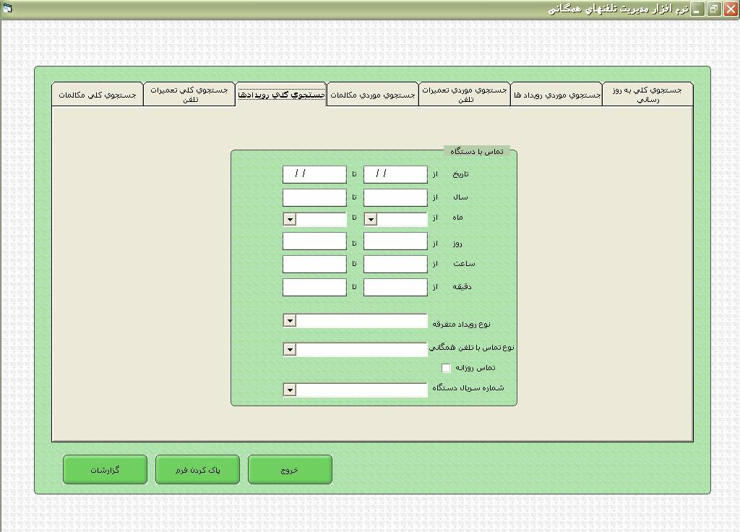

**با آیتم های موجود در این جدول میتوان در رویداد های اتفاق افتاده بر روی تلفن ها جستجو کرد**

**تاریخ رویداد: رویداد هایی که در بازه زمانی تاریخی مورد نظر اتفاق افتاده اند انتخاب میشوند.**

**میتوان از طریق گزینه های سال ، ماه ، روز، ساعت ، دقیقه ، روز در هفته یک بازه زمانی کاملا مشخص را انتخاب کرد.**

**از طریق جعبه "نوع رویداد متفرقه" میتوان نوع رویداد مورد نظر را انتخاب کرد مثلا تلفن هایی را جستجو کنید که درب آنها باز بوده.**

**از طریق جعبه " نوع تماس باتلفن همگانی " میتوان تماسهای وارده به تلفن را جستجو کرد مثلا تماسهایی که از خطوط متفرقه با تلفن همگانی انجام شده را جستجو کنید.**

**از طریق جعبه " تماس روزانه" و با تیک زدن این جعبه دو گزینه ظاهر میشود که با این دو گزینه میتوان تلفنهایی را انتخاب کرد که گزارش کارکرد روزانه خود را به کنترل مرکزی ارسال کرده اند و یا نکرده اند.**

**از طریق جعبه "شماره سریال دستگاه" تلفن همگانی خاصی راجهت جستجوی رویداد ها انتخاب میکنید ، مثلا جستجو میکنیم که تلفن همگانی شماره 5555555 در تاریخ 3/1/87 چه رخداد هایی داشته و یا از چه خطوطی با این تلفن تماس گرفته شده.**

**3-4:جستجوی به روز رسانی:**

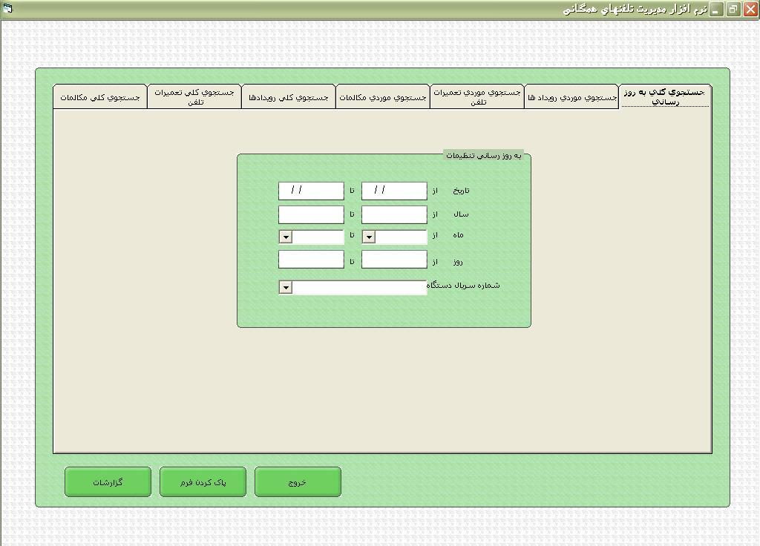

**در این جدول تاریخ و سریال تلفن قابل تنظیم است بنابراین میتوان گزارشاتی تهیه کرد که تنظیمات انجام شده بر روی یک تلفن خاص و در یک تاریخ خاص را نمایش دهد.**

**4 - صفحه گزارشات**

**توجه: تمامی موارد تنظیم شده در صفحه جستجو در گزارشات گرفته شده در این قسمت اعمال میشوند.**

**جهت تنظیم نوع گزارش درخواستی از سیستم از این صفحه استفاده میشود که دارای پنل های زیر است**

* **پنل جزئیات گزارش**
  + **در این پنل نوع گزارش درخواستی به وسیله انتخاب جزئیات نوع گزارش مشخص میشود**
* **پنل اطلاعات**
  + **اطلاعات مربوط به گزارشات آماری در این پنل نمایش داده میشود.**
* **پنل نمودار**
  + **در صورت گزارش گیری آماری نمودار اطلاعات گزارش گیری شده در این پنل نمایش داده میشود**

**کاربری پنل های بالا در زیر شرح داده شده:**

**4 -1:پنل جزئیات گزارش:**

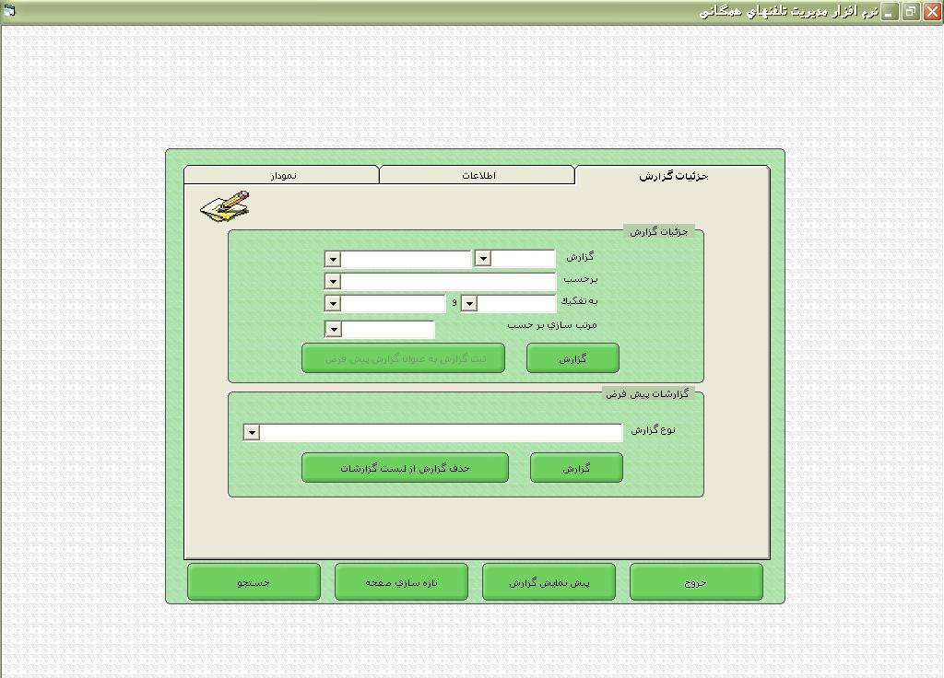

**4-1-1:جدول جزئیات گزارش:**

**به طور کلی دو نوع گزارش در سیستم کنترل مرکزی قابل ارائه است**

* **گزارشات آماری**
* **گزارشات لیستی**

**4-1-2:جعبه "گزارش"**

**در جعبه اول "گزارش" با انتخاب کردن " لیست" گزارش گیری لیستی انجام خواهد شد و درصورت انتخاب هر یک از توابع آماری ذکر شده در این جعبه گزارش گیری آماری انتخاب میشود.**

**در صورت انتخاب توابع آماری در جعبه اول ، جعبه دوم "گزارس" حاوی گزینه های زیر خواهد بود که جداگانه شرح داده شده اند:**

**لازم به ذکر است که تمامی آیتم های زیر از جنس عدد بوده و به صورت توابع ریاضی گزارش گیری میشوند**

* **کارت : تعداد کارتهای استفاده شده در تلفنهای همگانی فراموج آسیا.**
* **پالس: تعداد پالس شارژینگ ارسال شده از مرکز برای یک مکالمه**
* **زمان خرابی : مدت زمانی که یک خرابی خاص در یک تلفن گزارش شده و رفع نشده باشد (به روز ).**
* **مبلغ کسر شده از کارت : مبلغ کسر شده از کارت استفاده کننده از تلفن همگانی در یک مکالمه (به ریال)**
* **تفاوت هزینه اسمی و هزینه واقعی : تفاوت مبلغی که از کارت کسر شده و با ید کسر میشده (به ریال)**
* **تماس : تعداد مکالمات صورت گرفته در یک تلفن همگانی**
* **تماس با دستگاه : تعداد تماسهای وارده به یک دستگاه تلفن (زنگ خور)**
* **رویداد متفرقه : تعداد رویداد متفرقه بر روی دستگاه تلفن**

**4-1-3:جعبه "برحسب"**

**در این جعبه با انتخاب گزینه های موجود میتوان آمار مورد گزارش را برحسب گزینه انتخاب شده تفکیک کرد . این گزینه به عنوان مولفه افقی نمودار های گزارش مورد استفاده قرار میگیرد**

**4-1-4:جعبه "به تفکیک"**

**در این جعبه میتوان با انتخاب گزینه های موجود آمار مورد گزارش را به آمار های ریزتر تفکیک کرد مثلا آمار " تعداد پالس بر حسب دستگاه تلفن " را به تفکیک "ماه" نمایش داد . این جعبه به دو قسمت تقسیم شده و میتوان به وسیله این دو جعبه ، دو گزینه برای تفکیک اطلاعات به دست آورد .**

**اطلاعات تفکیک شده در این قسمت در نمایش "تفکیک شده" در پنل " نمودار" قابل رویت است.**

**4-1-5:جعبه "مرتب سازی برحسب"**

**برای نمایش گزارشات لیستی به یک ترتیب خاص گزینه مرتب سازی به ترتیب مورد نظر را انتخاب کنید مثلا "گزارش لیست مکالمات یک تلفن خاص " به ترتیب ماه مرتب شود.**

**توجه داشته باشید که حتما یکی از گزینه ها ی جعبه مرتب سازی برحسب" باید انتخاب شود در غیر این صورت گزارش نمایش داده نمیشود.**

**4-1-6:دکمه "گزارش"**

**پس از تنظیم آیتم های مورد نظر در جدول "جزئیات گزارش" با زدن دکمه گزارش در صورتی که گزارش لیستی باشد ،لیست گزارش مورد نظر نمایش داده میشود و در صورتی که گزارش آماری باشد پنل "اطلاعات" ظاهر مشود و اطلاعات گزارش گیری شده در این پنل نمایش داده میشود.**

**4-1-7:دکمه "ثبت گزارش به عنوان گزارش پیش فرض"**

**با زدن این دکمه آیتم های تنظیم شده به صورت یک گزارش پیش فرض در سیستم ذخیره میشود .بنابراین اگر مجددا بخواهیم این گزارش را روی اطلاعات سیستم بگیریم لازم به تنظیم آیتمهای جزئیات گزارش نیست و فقط کافیست آن گزارش را انتخاب کنیم.**

**4-1-8:جدول "گزارشات پیش فرض"**

**جعبه " نوع گزارش"**

**گزارشات ذخیره شده به عنوان پیش فرض در این جعبه لیست شده اند و میتوان گزینه مورد نظر را انتخاب کرد.**

**دکمه "گزارش"**

**با زدن این دکمه اطلاعات آماری گزارش گیری شده در پنل "اطلاعات" نمایش داده میشود**

**دکمه "حذف گزارش از لیست گزارشات"**

**اگر بخواهید یک گزارش را از لیست پیش فرض پاک کنید ابتدا آنرا انتخاب کنید سپس این دکمه را فشار دهید.**

**4-2: پنل "اطلاعات"**

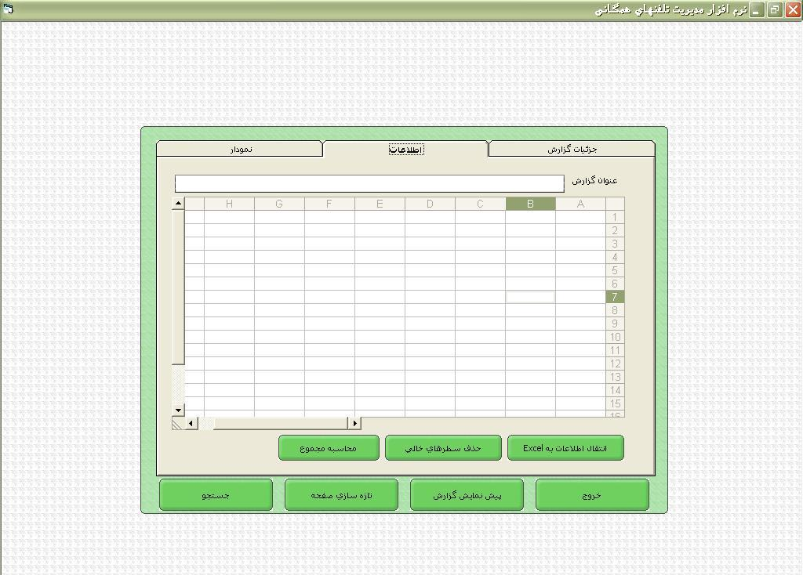

**4-2-1:جعبه "عنوان گزارش"**

**عنوان گزارش گرفته شده در این جعبه نمایش داده میشود که قابل ویرایش میباشد .**

**4-2-2:جدول اطلاعات**

**گزارشات آماری گرفته شده در سیستم به صورت جدول نمایش داده میشود که کلیه اطلاعات این جدول قابل ویرایش است.**

**4-2-3:دکمه "انتقال اطلاعات به Excel"**

**جدول ساخته شده در این پنل با زدن این دکمه به Microsoft Excel منتقل میشود و میتوان اطلاعات گزارش را در Excel ویرایش کرد.**

**4-2-4:دکمه " حذف سطر های خالی"**

**در صورتی که جدول آماری ساخته شده دارای سطرهایی باشد که هیچ رکوردی نداشته باشند مثلا در گزارش تعداد رویداد متفرقه یک تلفن هیچ رویداد خاصی نداشته باشد رکورد آن تلفن خالی گزارش میشود ،میتوان سطر های خالی را با زدن این دکمه حذف کرد**

**4-2-5:دکمه "محاسبه مجموع"**

**جهت آماده سازی اطلاعات آماری جدول اطلاعات برای نمایش نمودار این دکمه را بزنید .بدینوسیله جمع ستونهای جدول و در صد گیری هر یک از سطر ها و ستونها به صورت خودکار انجام شده و در جدول نمایش داده میشود**

**توجه داشته باشید در صورت عدم استفاده از دکمه "محاسبه مجموع " ، نموداری در پنل نمودار نمایش داده نمیشود**

**4-3:پنل "نمودار"**

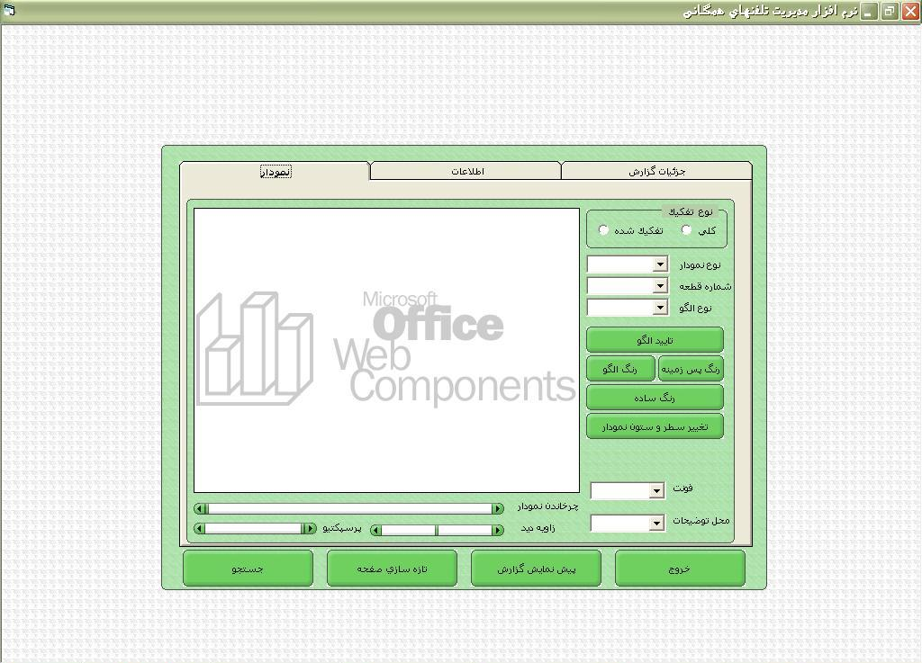

**4-3-1:جدول" نوع تفکیک"**

**با انتخاب گزینه "تفکیک شده" ، عملیات تفکیک نمودار ها بر حسب گزینه "به تفکیک" که در پنل جزئیات گزارش تنظیم شده ،انجام خواهد گرفت در غیر این صورت نمودار به صورت یکپارچه نمایش داده میشود.**

**4-3-2:جعبه "نوع نمودار"**

**میتوان انواع مختلف نمایش را برای نمودار آماری مورد نظر انتخاب کرد**

**4-3-3:جعبه های ویرایش نمودار:**

**بوسیله جعبه های زیر میتوان الگو و رنگ قطعات نمودار را تغییر داد**

**4-3-4:جعبه "شماره قطعه"**

**قطعه مورد نظر جهت ویرایش به وسیله شماره آن قطعه در این بخش انتخاب میشود**

**4-3-5:جعبه "نوع الگو"**

**نوع الگوی پر کننده یک قطعه از نمودار در این قسمت انتخاب میشود . با انتخاب الگوهای مختلف برای قطعات مختلف نمودار امکان استفاده از پرینتر سیاه و سفید جهت چاپ تفکیک شده نمودار حاصل میشود.**

**4-3-6:دکمه "رنگ پس زمینه" و " رنگ الگو"**

**در صورت لزوم میتوان از این طریق رنگ پی زمینه قسمت پر شده و همچنین رنگ الگوی پر کننده یک قطعه را در این قسمت تنظیم کرد.**

**4-3-7:دکمه "رنگ ساده"**

**این دکمه جهت انتخاب رنگ برای یک قطع در صورت نداشتن الگوی پرکننده استفاده کرد و رنگ یک قطعه خاص از نمودار را تغییر داد.**

**4-3-8:دکمه " تغییر سطر و ستون نمودار"**

**در حالت عادی گزینه "برحسب" پنل جزئیات گزارش به عنوان مولفه افقی نمودار استفاده میشود و گزینه "به تفکیک" جهت تفکیک کردن نمودار کلی به قطعات مورد تفکیک استفاده میشود. در صورت استفاده از این دکمه گزینه "به تفکیک" به عنوان مولفه افقی نمودار استفاده میشود و گزینه "بر حسب" برای تفکیک قطعات نمودار استفاده میشود.**

**4-3-9:جعبه های ویرایش توضیحات نمودار**

**جعبه "فونت"**

**فونت متن توضیحات نمودار در این قسمت قابل تنظیم است**

**جعبه "محل توضیحات"**

**محل قرار گیری راهنمای نمودار و توضیحات نمودار در این قسمت قابل انتخاب است.**

**4-3-10:جعبه های ویرایش سه بعدی نمودار**

**در صورت استفاده از انواع نمودار های سه بعدی با استفاده از جعبه های زیر میتوان ظاهر نمودار را تغییر داد**

**جعبه "چرخاندن نمودار"**

**نمودار را حول محور عمودی صفحه میچرخاند**

**جعبه "زاویه دید"**

**نمودار را حول محور افقی صفحه میچرخاند.**

**جعبه "پرسپکتیو"**

**عمق نمایش سه بعدی را تغییر میدهد.**

**پس از تنظیم جدول گزارش و آماده سازی نمودار های گزارش نوبت به ویرایش گزارش میرسد که با زدن دکمه "پیش نمایش گزارش" میسر میشود.**

**4-4:دکمه های کلی صفحه گزارشات**

**4-4-1:دکمه "جستجو"**

**به صفحه جستجو جهت تنظیم مجدد آیتم های جستجو میرود.**

**4-4-2:دکمه "تازه سازی صفحه"**

**تمامی گزینه های تنظیم شده گزارشات و جداول و نمودار ها را پاک کرده و پنل ها را برای گزارش گیری جدید آماده میکند.**

**4-4-3:دکمه "پیش نمایش گزارش"**

**با زدن این دکمه اطلاعات ،جداول و نمودار های ساخته شده در پنل های گزارش به صورت یک گزارش قابل ویرایش نمایش داده میشود**

**4-5:صفحه" پیش نمایش گزارش"**

**این صفحه یگ گزارش خام قابل ویرایش از اطلاعات گزارش گیری شده نمایش میدهد**

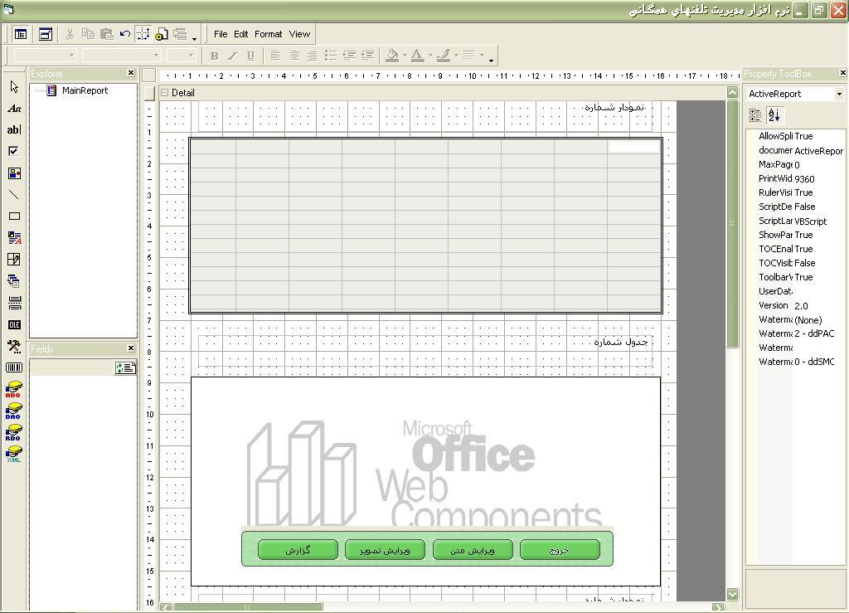

**امکانات Active Report**

**صفحه پیش نمایش گزارش به وسیله نرم افزار Active Report پشتیبانی میشود و امکانات فراوانی را در قالب منوهای متنوع ارائه میکند که به بعضی از آنها اشاره میشود**

**امکانات منوی File**

**امکان Save: میتوان یک گزارش به همان صورت که در صفحه پیش نمایش گزارش دیده میشود در کامپیوتر با فرمت .RPX که فرمت گزارش XML است ذخیره کرد**

**امکان Open: میتوان یک گزارش ذخیره شده را باز کرد و در قسمت پیش نمایش گزارش مورد ویرایش قرار داد.**

**امکان Page Setup :این گزینه برای سایز بندی صفحه گزارش جهت نمایش و همچنین تنظیمات جهت چاپ گزارش استفاده میشود.**

**امکانات منوی Edit**

**با امکانات موجود در این منو میتوان تمام آیتم های موجود روی صفحه گزارش را Copy ,Cut ,Delete کرد.**

**امکانان منوی Format**

**این منو جهت تغییر شکل،رنگ و محل نمایش آیتم های موجود بر روی صفحه گزارش استفاده میشود.**

**منوی View:**

**این منو جهت محل و نوع نمایش صفحه Active Report مورد استفاده قرار میگیرد.**

**دکمه های پایین صفحه پیش نمایش گزارش:**

**دکمه "ویرایش تصویر"**

**جهت ویرایش محتویات تصویر نمودار استفاده میشود**

**دکمه "ویرایش متن"**

**جهت ویرایش توضیحات ، عناوین جداول و نمودار ها و همچنین ویرایش جدول اطلاعات استفاده میشود.**

**دکمه "گزارش"**

**پس ازاتمام تدوین و ویرایش پیش نمایش گزارش با زدن این دکمه میتوان نمایش کامل شده و قابل چاپ گزارش را مشاهده کرد.**

**4-6:صفحه گزارش نهایی**

**با زدن دکمه "گزارش " در صفحه "پیش نمایش گزارش" این صفحه ظاهر میشود که نمایش نهایی و کامل شده گزارش است و امکان Print دارد.**

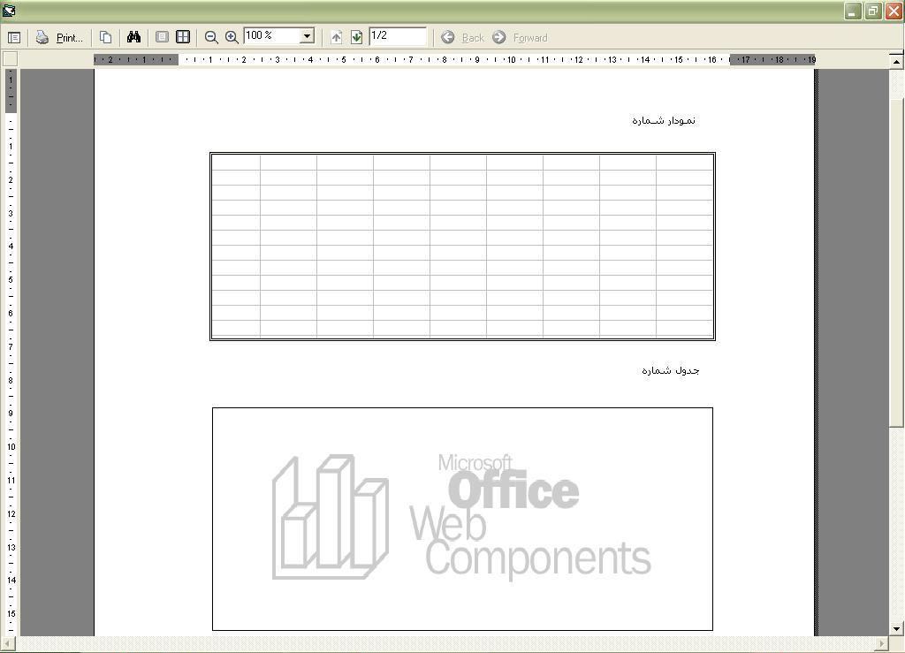

**5-صفحه" تنظیمات بانک اطلاعاتی"**

**این صفحه دارای سه پنل است که در زیر توضیح داده شده اند**

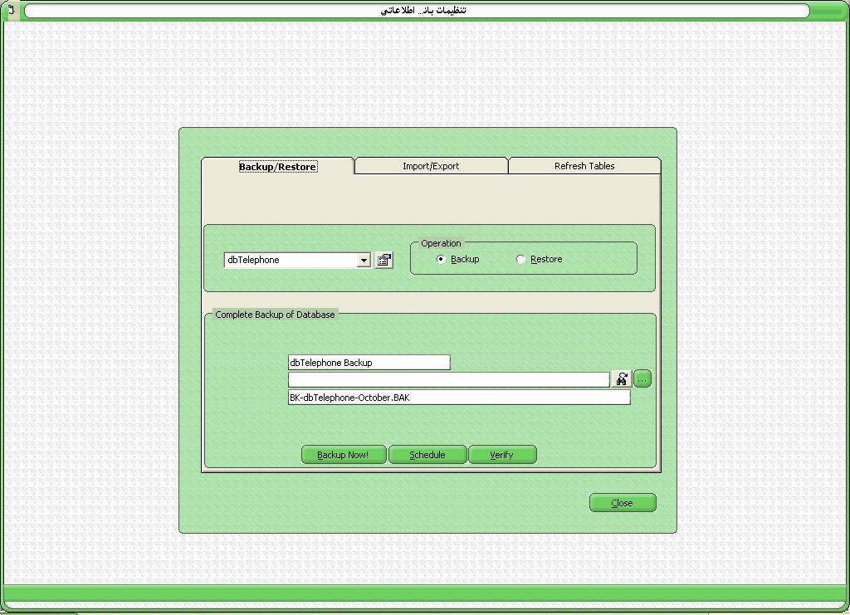

**5-1: پنل Backup/Restore**

**این پنل جهت تهیه نسخه پشتیبان از بانک اطلاعاتی سیستم کنترل مرکزی و همچنین بازیابی اطلاعات بانک از نسخه پشتیبان استفاده میشود**

**- در جدول بالای این پنل جعبه انتخاب بانک اطلاعاتی سیستم وجود دارد که در حالت عادی (Local) داخل این جعبه نام بانک اطلاعاتی dbTelephone نمایش داده میشود.**

**- در کنار این جعبه دکمه ای وجود دارد که با فشردن آن اطلاعات مربوط به بانک اطلاعاتی سیستم کنترل مرکزی از قبیل نام بانک ، تاریخ ساخت و... نمایش داده میشوند.**

**- در همین جدول و در سمت چپ جدول Operation قرار دارد که در این قسمت نوع عملیات مورد درخواست انتخاب میشود که دو نوع عملیات Backup(تهیه نسخه پشتیبان) و Restore (بازگردانی اطلاعات قبلی) در این قسمت دیده میشود**

**- جدول پایین این پنل با توجه به انتخاب نوع عملیات درخواستی تغییر میکند و به دو صورت جدول “Complete Backup of Database” و جدول “Restoration of Database” دیده میشود**

**5-1-1: جدول “Complete Backup of Database”**

**- در جعبه اول این جدول عنوان نسخه پشتیبان نوشته شده که قابل ویرایش میباشد.**

**- در جعبه دوم این جدول محل ذخیره نسخه پشتیبان مشخص میشود به این صورت که میتوانید با تایپ یک مسیر خاص در این جعبه مسیر ذخیره فایل پشتیبا ن را مشخص کنید و یا با زدن دکمه"..." در سمت راست این جعبه از طریق پنجره Browse عمل انتخاب مسیر ذخیره فایل را انجام دهید.**

**- در جعبه سوم این جدول نام فایل پشتیبان مشخص میشود که به دلخواه قابل ویرایش است.**

**سه دکمه در پایین جدول “Complete Backup of Database” قرار دارد که کاربرد آنها به شرح زیر است**

**دکمه “Verify”**

**قبل از عملیات Back up گیری میتوان با زدن این دکمه صحت عملیات را چک کرد در صورت وجود خطا در عملیات این خطا در یک پنجره جداگانه نمایش داده میشود**

**دکمه “Backup Now!”**

**با زدن این دکمه یک نسخه پشتیبان با نام فایل ذکر شده در محل تنظیم شده ذخیره میشود.**

**دکمه “Schedule”**

**برای زمانبندی عملیات Backup گیری از این گزینه استفاده میشود**

**با زدن این دکمه پنجره “Schedule Recurring Backup” ظاهر میشود که دارای گزینه های زیر است**

**جعبه “Database”: نام بانک اطلاعاتی مورد Back up را نمایش میدهد**

**جعبه “To file”: نام فایل و محل ذخیره نسخه پشتیبان را نمایش میدهد.**

**گزینه های “Frequency”**

**با انتخاب گزینه “Daily” عملیات Backup گیری به صورت خود کار و روزانه انجام میگیرد.**

**با انتخاب گزینه “Weekly” عملیات Backup گیری به صورت خود کار و هفتگی انجام میگیرد.**

**با انتخاب گزینه “Monthly” عملیات Backup گیری به صورت خود کار و ماهانه انجام میگیرد**

**جعبه “On”**

**جهت تنظیم روز Backup گیری در هفته استفاده میشود که در دو نوع Backup گیری هفتگی و ماهانه ماهانه استفاده میشود**

**مثلا میتوان تنظیم کرد که هر هفته روز دوشنبه ، یک نسخه پشتیبان از بانک اطلاعاتی سیستم تهیه شود.**

**جعبه “At”**

**جهت تنظیم ساعت شروع عملیات Backup گیری استفاده میشود.**

**5-1-2: جدول “Restoration of Database”**

**در صورت انتخاب عملیات Restore در جدول Operation این جدول ظاهر میشود**

**جهت بازیابی اطلاعات بانک اطلاعاتی سیستم با زدن دکمه "..." فایل Backup مورد نظر را انتخاب کنید ،سپس دکمه “Refresh Data List” را فشار دهید بدینوسیله اطلاعات موجود در این فایل پشتیبان خوانده میشود و در جعبه کنار این دکمه اطلاعات این بانک نشان داده میشود ، حال با زدن دکمه “Restore Now” میتوانید بانک اطلاعاتی سیستم را با اطلاعات موجود در نسخه پشتیبان بازیابی کنید.**

**5-2: پنل Import/Export**

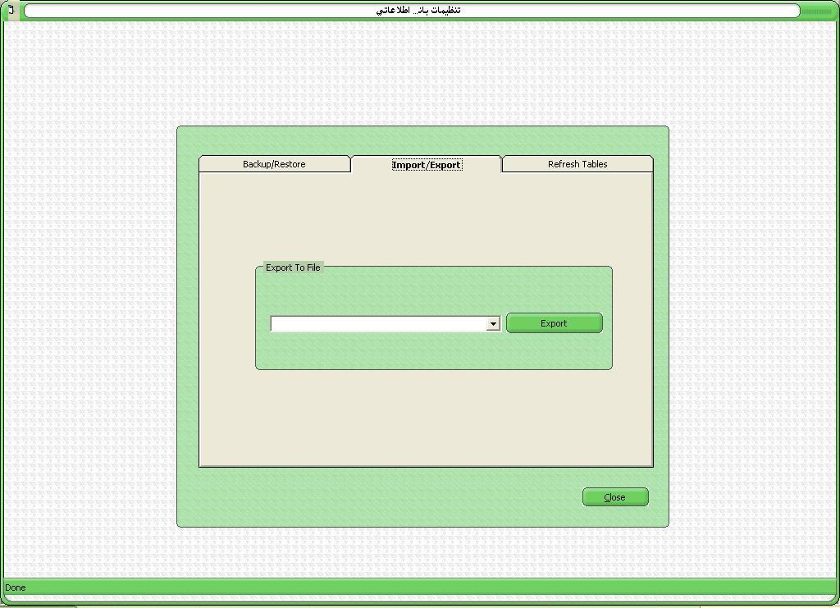

**با امکان موجود در این پنل میتوان تنظیمات انجام شده در یک PMS را که در قالب جداولی در بانک اطلاعاتی اصلی سیستم ذخیره شده اند به صورت یک فایل با پسوند .CSV در کامپیوتر ذخیره کرد و از هر طریق ممکن این فایل را به سیستم PMS دیگری منتقل کرده و در آنجا مورد استفاده قرار داد.**

**در این پنل و در جدول “Export to File” جعبه ای جهت انتخاب جدول مورد نظر جهت Export وجود دارد که پس از انتخاب گزینه مورد نظر با زدن دکمه “Export” و انتخاب محل ذخیره فایل مورد نظر ، این فایل در سیستم ایجاد میشود.**

**5-3: پنل Refresh table**

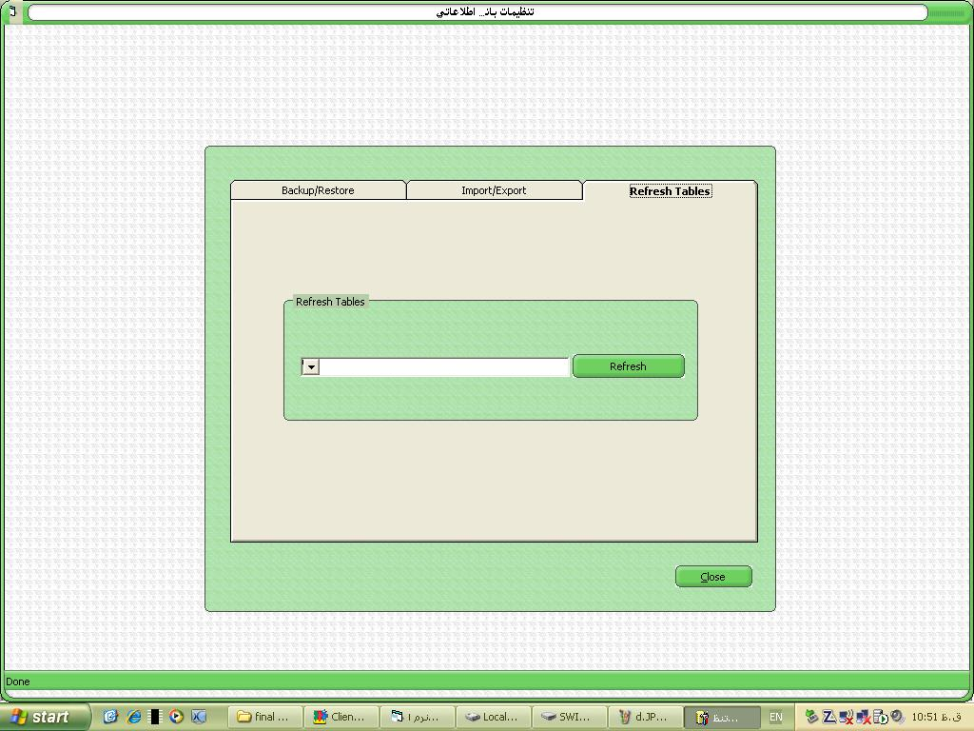

**پس از انجام عمل Backup گیری جهت پاکسازی جداول گزارشات و همچنین کم کردن حجم Database می توان از این منو استفاده کرد. برای این کار از جعبه این منو جدول مورد نظر جهت پاک سازی را انتخاب کرده و سپس دکمه Refresh را فشار دهید، تمامی محتویات جدول انتخاب شده از Database حذف می شود و جدول برای دریافت اطلاعات جدید تازه سازی می شود.**

**6: صفحه "امکانات جانبی"**

**این صفحه جهت انجام برخی تنظیمات بر روی ظاهر سیستم و همچنین تنظیمات مربوط به کاربران طراحی شده و دارای پنل های زیر است:**

**6-1:پنل "ظاهر نرم افزار"**

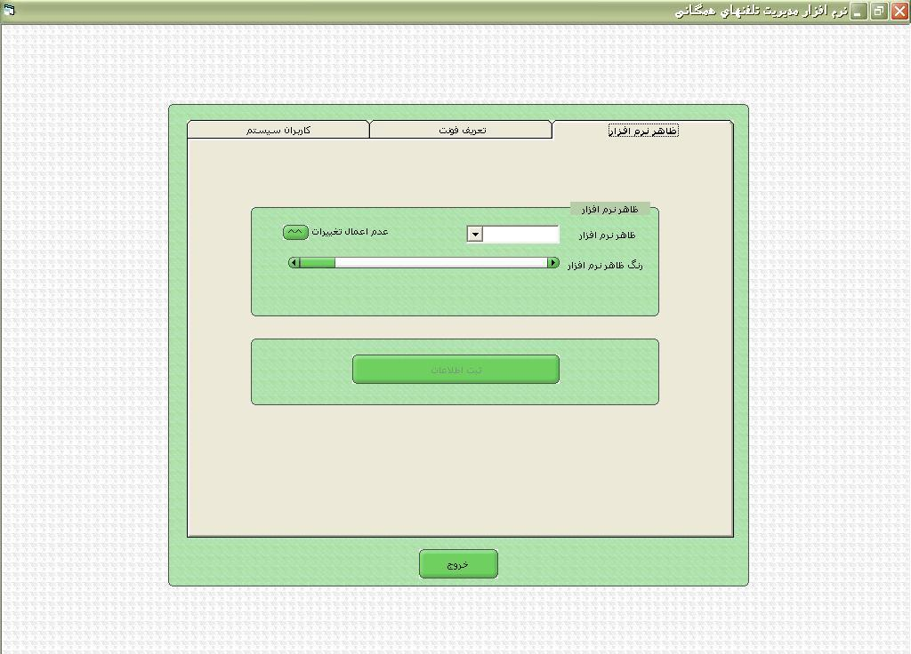

**با امکانات موجود در این پنل میتوانید نوع پوسته و رنگ ظاهر نرم افزار کنترل مرکزی خود را تغییر دهید جهت انجام این کار از جعبه "ظاهر نرم افزار" ، پوسته مورد نظر خود را انتخاب کنید و سپس بوسیله کنترل "رنگ ظاهر نرم افزار" رنگ پوسته انتخابی خود را تغییر دهید جهت اعمال تغییرات خود دکمه "ثبت اطلاعات " را فشار دهید در صورت انصراف از اعمال تغییرات دکمه "عدم اعمال تغییرات (^^)" را فشار دهید.**

**6-2:پنل "تعریف فونت"**

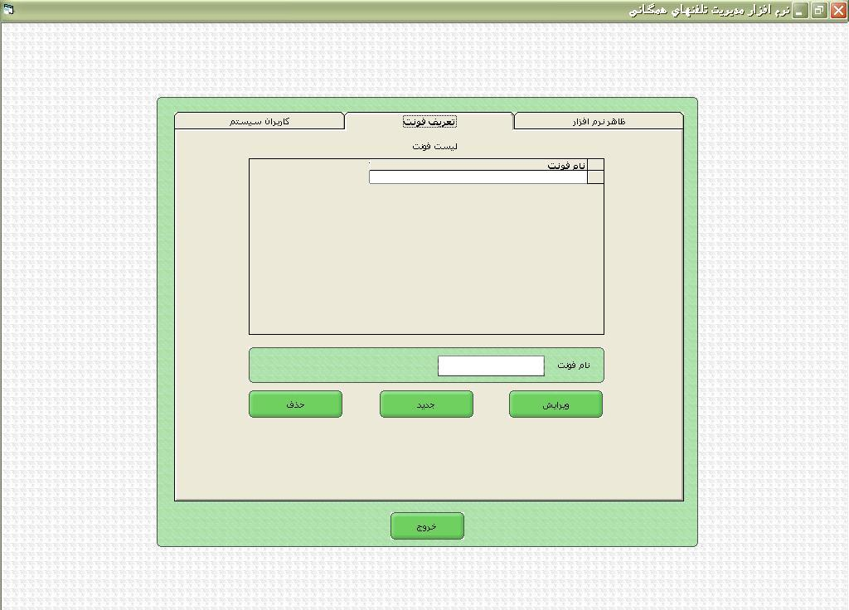

**در این پنل میتوانید فونت های مورد استفاده خود را ثبت کرده و یا تغییر دهید نام این فونها را باید از بین فونتهای نصب شده در سیستم عامل انتخاب کنید**

**جهت اضافه کردن یک فونت نام آنرا (نام موجود در پوشه Font سیستم عامل) در جعبه "نام فونت" درج کرده و دکمه "جدید" را فشار دهید. جهت حذف یک فونت ،روی نام آن در جدول فونتها کلیک کرده ،سپس دکمه "حذف" را فشار دهید.**

**جهت ویرایش و تغییر نام یک فونت روی نام آن در جدول کلیک کرده و پس از فشردن دکمه "ویرایش" نام جدید آنرا در جعبه "نام فونت " وارد کنید.**

**فونتهای لیست شده در جدول این پنلرا میتوانید در گزارشات و توضیحات نمودار ها مورد استفاده قرار دهید.**

**6-3:پنل "کاربران سیستم"**

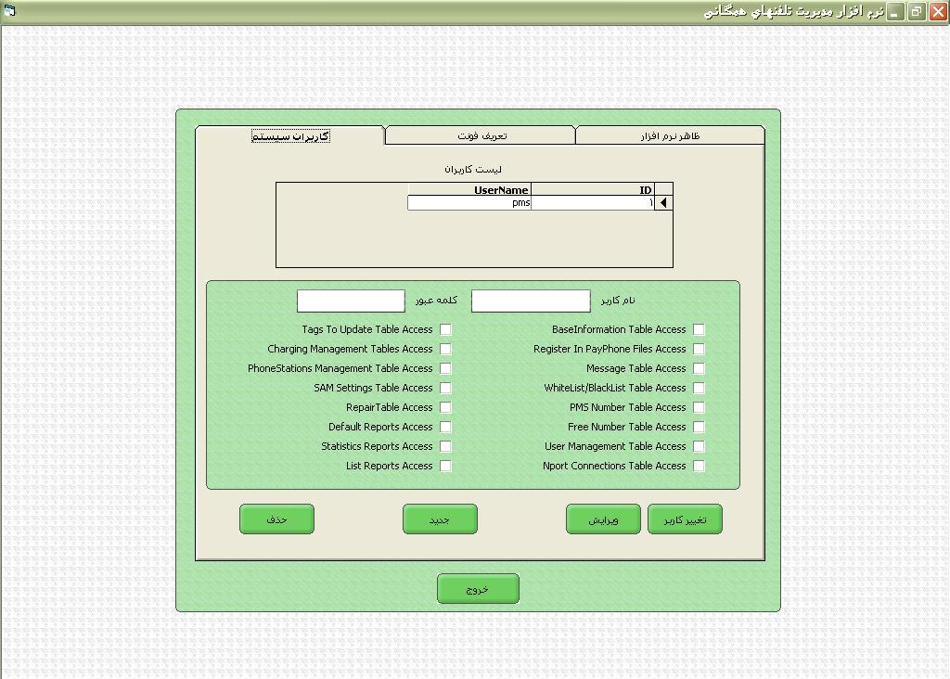

**این پنل جهت ثبت ،ویرایش و حذف کاربران و سطح دسترسی آنها مورد استفاده قرار میگیرد**

**جهت ایجاد یک کاربر جدید نام کاربر را در جعبه "نام کاربر وارد کرده و کلمه عبور انتخابی آن کاربر را در جعبه "کلمه عبور" ثبت کنید، سپس دکمه "جدید" را فشار دهید.**

**جهت ویرایش نام و سطح دسترسی هر کاربر روی نام آن کاربر کلیک کرده سپس دکمه ویرایش را فشار دهید**

**حال میتوانید هر یک از مولفه های مربوط به نام ، کلمه عبور و سطح دسترسی آن کاربر را تغییر دهید ،جهت ثبت این تغییرات دکمه "تایید " را فشار دهید**

**مولفه های سطح دسترسی کاربران در زیر توضیح داده شده اند:**

**Base Information Table Access**

**در صورت غیر فعال کردن این گزینه کاربر امکان تغییر و ثبت تنظیمات صفحه "اطلاعات پایه" را نخواهد داشت.**

**Register In Payphone File Access**

**امکان ثبت اطلاعات را در فایلهای مربوط به تلفنهای همگانی تنظیم میکند ،در صورت غیر فعال کردن این گزینه اگر کاربر بخواهد در صفحه "ورود اطلاعات" و در پنل "ثبت اطلاعات در دستگاهها" تنظیمات را در فایل یک تلفن همگانی ثبت کند با پیام "محدودیت دسترسی به ثبت در تلفنها" مواجه خواهد شد.**

**Message Table Access**

**امکان دسترسی به صفحه "پیام ها" را کنترل میکند.**

**White list /Black list Table Access**

**امکان دسترسی به صفحات لیست سفید و لیست سیاه را کنترل میکند.**

**PMS Number Table Access**

**امکان دسترسی به صفحه شماره های کنترل مرکزی را تنظیم میکند.**

**Free Number Table Access**

**امکان دسترسی به صفحه شماره های رایگان را تنظیم میکند.**

**User Management Table Access**

**امکان دسترسی به جدول کاربران را تنظیم میکند .**

**Tags To Update Table Access**

**امکان ثبت تنظیمات جداول تلفن همگانی در بانک اطلاعاتی سیستم تنظیم میکند.**

**Charging Management Table Access**

**امکان دسترسی به جداول مربوط به شارژینگ (جدول تعرفه ها و جدول زمانی استفاده از زونها) را تنظیم میکند.**

**Phone Station Management Table Access**

**امکان دسترسی به جدول "دستگاههای تلفن" را تنظیم میکند.**

**Sam setting Table Access**

**امکان دسترسی به جدول تنظیمات SAM را تنظیم میکند**

**Repair Table Access**

**امکان دسترسی به جدول تعمیرات تلفنها را تنظیم میکند.**

**Default Reports Access**

**امکان دسترسی به گزارش گیری ،گزارشات پیش فرض را تنظیم میکند.**

**Statistics Report Access**

**امکان دسترسی به گزارش گیری ،گزارشات آماری را تنظیم میکند.**

**List Report Access**

**امکان دسترسی به گزارش گیری ،گزارشات لیستی را تنظیم میکند.**